МИНИСТЕРСТВО НАУКИ И ВЫСШЕГО ОБРАЗОВАНИЯ РОССИЙСКОЙ ФЕДЕРАЦИИ
ВЛАДИВОСТОКСКИЙ ГОСУДАРСТВЕННЫЙ УНИВЕРСИТЕТ
Институт международного бизнеса,
экономики и управления
КАФЕДРА ЭКОНОМИКИ И УПРАВЛЕНИЯ

ОТЧЕТ
по производственной профессиональной практике
Филиал АО «РусГидро ОЦО» - «Восток»,
г. Владивосток

Студент
группы БЭУ-22-ХД | ______________ | А.Р. Михалёва
Руководитель  канд. экон. наук, доцент | ______________ | М.Н. Арнаут
Руководитель от предприятия  начальник отдела учёта расходов | ______________ | Е.С. Рагозина
Нормоконтролер  канд. экон. наук, доцент | ______________ | М.Н. Арнаут

Владивосток 2026
Содержание
Введение 3
1 Особенности деятельности, производственно-экономическая характеристика
АО «РусГидро ОЦО» 5
2 Порядок организации бухгалтерского учета в АО «РусГидро ОЦО» 16
Заключение 44
Список использованных источников 45
Приложение А. Учетная политика пункт 6.1 47
Приложение Б. Учетная политика пункт 6.8 55
Приложение В. Учетная политика пункт 6.13 62
Приложение Г. Бухгалтерский баланс 64
Приложение Д. Отчет о финансовых результатах 66
Приложение Е. Акт о приеме (поступления) оборудования 67
Приложение Ж. Счет - фактура 69

Введение
Производственная профессиональная практика является необходимым приоритетом в формировании качеств в подготовке студентов, с целью становлениях их как специалистов. Практика является важной частью образовательного процесса студентов.
Целью производственной профессиональной практики является формирование у студентов профессиональных умений и опыта профессиональной деятельности, а также ознакомление с реальными условиями работы в выбранной сфере.
В ходе практики происходит не только закрепление и применение знаний, полученных в вузе, но и развитие критически важных навыков, таких как: работа в команде, коммуникация и решение практических задач. Таким образом, практика способствует окончательному профессиональному становлению студентов, их адаптации к рынку труда и превращению из обучающегося в квалифицированного и конкурентоспособного специалиста.
В качестве задач можно выделить следующее:
- закрепление и развитие знаний, умений, владений в сфере профессиональной деятельности, полученных студентами в процессе обучения;
- приобретение студентами опыта профессиональной деятельности в процессе выполнения конкретных задач, определенных руководителем практики от предприятия (организации);
- навык совершенствования владения специфическими инструментами, программами или оборудованием, а также развитие коммуникативных и организационных навыков;
- понимание структуры и принципов функционирования организации;
- сбор и анализ данных, связанных с производственными процессами или рынком;
- развитие навыков расчета и анализа современной системы показателей, характеризующих деятельность хозяйствующего субъекта;
- участие в проектах и задачах организации;
- взаимодействие с коллегами и руководством организации.
Производственная профессиональная практика направлена на формирование и применение имеющихся у студентов знаний и навыков непосредственно в условиях предприятия, являясь необходимой составляющей учебного процесса по подготовке будущих специалистов. В ходе практики происходит не только закрепление теоретического материала, но и развитие практических компетенций, знакомство с реальными производственными процессами и корпоративной культурой. Особую значимость представляет возможность самостоятельного выполнения профессиональных задач под руководством опытных наставников, что способствует адаптации к будущей трудовой деятельности. В рамках практики студенты получают ценный опыт, учатся применять нормативную документацию и осваивают современные технологии и методы работы, характерные для выбранной профессиональной сферы.
Объектом исследования является филиал акционерного общества «РусГидро ОЦО» - «Восток».
Предметом исследования являются бухгалтерская отчетность за 2022-2024 годы, первичные документы Филиала АО «РусГидро» - «Восток», что позволило получить комплексное представление о финансово-хозяйственной деятельности организации и сформировать профессиональные компетенции в области бухгалтерского учета.
Период прохождения практики – с 10.11.2025 по 17.01.2026.

1 Особенности деятельности, производственно-экономическая

характеристика АО «РусГидро ОЦО»
Акционерное общество «РусГидро Общий центр обслуживания» создано на базе подконтрольного ПАО «РусГидро» общества – АО «ГидроИнжиниринг Сибирь». С 1.07.2019 года в соответствии с решением Общего собрания акционеров (протокол от 01.07.2019 №1186пр/3) Общество преобразовано в Общий центр обслуживания Группы РусГидро, и выполняет функции бухгалтерского и налогового учета, формирования отчетности по МСФО, экономического планирования, управленческой отчетности, кадрового делопроизводства, а также внедрения новых сервисов. Головной офис компании (Исполнительный аппарат) находится в г. Нижний Новгород, пер. Мотальный, д. 8. Генеральным директором является Финкель Дмитрий Владимирович [1].
Производственная профессиональная практика была пройдена в филиале АО «РусГидро ОЦО» - «Восток». Компания была зарегистрирована 03.04.2020 года. Директором филиала является Филиппов Евгений Юрьевич. Идентификационный номер налогоплательщика: 7804328940, ОГРН 1057813314525, БИК 044525225. Юридический адрес: Приморский край, г. Владивосток ул. Октябрьская, дом 8, офис 10.1, фактический адрес совпадает [2].
АО «РусГидро ОЦО» - «Восток» зарегистрировано межрайонной инспекцией федеральной налоговой службы номер 14 по Приморскому краю 3 апреля 2020 года.
Юридическая активность АО «РусГидро ОЦО» - «Восток» включает 13 арбитражных дела, в качестве истца 11, в качестве ответчика 2 раза. Основные категории споров – экономические споры по гражданским правоотношениям.
Централизация функций бухгалтерского учета соответствует лучшим практикам и успешно применяется многими крупными энергетическими и инфраструктурными компаниями. Создание АО «РусГидро ОЦО» было направлено на стандартизацию, унификацию и оптимизацию учетных процессов, а также на сокращение сроков и затрат на подготовку консолидированной отчетности по Группе РусГидро.
Миссия Группы «РусГидро» заключается в унификации бухгалтерского учёта подконтрольных обществ, входящих в группу «РусГидро», автоматизации учёта, увеличении скорости обработки документов, а также в создании условий обеспечения надёжности единой энергетической системы России [3].
В настоящее время АО «РусГидро ОЦО» оказывает услуги предприятиям, находящимся в той же группе. В соответствии с общероссийским классификатором видов экономической деятельности (ОКВЭД) основным видом деятельности является деятельность по оказанию услуг в области бухгалтерского учёта, по проведению финансового аудита, по налоговому консультированию (69.20). Кроме этого у АО «РусГидро ОЦО» имеется также 3 дополнительных видов деятельности, такие как деятельность по оказанию консультационных и информационных услуг (63.99.1), деятельность в области права (69.10), консультирование по вопросам коммерческой деятельности и управления (70.22) [4].
АО «РусГидро ОЦО» находится на общей системе налогообложения и платит налоги в полном объёме. Ставка налога на прибыль организаций для АО «РусГидро ОЦО» составляет 25% в соответствии с указанными видами деятельности. Ставка налога на добавленную стоимость составляет 20%, общество уменьшает исчисленный НДС на сумму налога, предъявленного при приобретении товаров (работ, услуг) на территории Российской Федерации, в соответствии с требованиями налогового законодательства. Налог на имущество организации до 2,2%. Страховые вносы 30%. Выплаты дивидендов акционерам также облагаются налогом, для российских инвесторов ставка составляет 13% на сумму до 2,4 миллионов рублей и 15% на сумму свыше 2,4 миллиона рублей, но в 2024 и 2025 годах «РусГидро» не выплачивала дивиденды.
Структура предприятия определяется предприятием самостоятельно. В основу структуры управления положена линейная система, которая представляет собой схему непосредственного подчинения по всем вопросам нижестоящих подразделений вышестоящим. Это обеспечивает четкость управленческих связей, персональную ответственность и высокую оперативность принятия решений. Организационная структура филиала АО «РусГидро ОЦО», отражает данную систему, где ключевые учетные функции сгруппированы по специализированным управлениям и отделам.
Организационная структура филиала АО «РусГидро ОЦО» приводится на рисунке 1.1.

Рисунок 1.1 – Организационная структура «РусГидро ОЦО»
Организационная структура не включает в себя вспомогательные отделы, такие как отдел руководство филиала: директор филиала Филиппов Евгений Юрьевич и заместитель директора филиала Тарарако Татьяна Анатольевна; отдел по взаимодействию с клиентами занимается работой с внутренними заказчиками; отдел по развитию и оценке качества оптимизирует процессы организации; отдел по работе с персоналом регулирует кадровые вопросы сотрудников самого филиала.
Организационная структура АО «РусГидро ОЦО» включает пять ключевых управлений: Управление ведения учета активов и обязательств отвечает за учет основных средств, материалов, денежных операций и расчетов с подотчетными лицами. Управление ведения учета доходов и расходов фиксирует финансовые поступления и затраты компании. Управление отчетности по РСБУ формирует обязательную отчетность по российским стандартам, включая внутреннюю для АО. Управление налоговой отчетности рассчитывает и уплачивает все налоги: на прибыль, имущественные и косвенные (НДС). Управление расчетов с персоналом занимается начислением зарплаты и взносов для сотрудников всех компаний входящих группу «РусГидро».
Формой бухгалтерского учета в АО «РусГидро ОЦО» является автоматизированная форма на базе современных информационных систем, таких как 1С. Форма является основной, принципы классической журнально-ордерной системы, но все процессы полностью переведены в цифровой формат.
В рамках этой системы первичные документы поступают в электронном виде или оцифровываются, а затем разносятся по счетам бухгалтерского учета в специализированном программном обеспечении. Программа автоматически формирует проводки, заполняет регистры и генерирует всю необходимую отчетность по РСБУ. Это позволяет централизованно и эффективно обрабатывать огромные массивы данных по всей группе компаний «РусГидро», минимизируя ручной труд и ошибки, обеспечивая высокую скорость закрытия периодов и подготовку отчетности.
Учетная политика АО «РусГидро ОЦО», представленная в приложении А отчета, сформирована на основе федеральных и отраслевых стандартов бухгалтерского учета. Для группы компаний «РусГидро» она устанавливает единые подходы к ведению учета, обеспечивая консолидацию и сопоставимость данных. Особенности учетной политики АО «РусГидро ОЦО», структурированные в таблице 1.1, детализируют методологию отражения ключевых хозяйственных операций и применяются всеми структурными подразделениями общества. Утвержденные методические решения направлены на рационализацию учетного процесса при безусловном соблюдении требований законодательства.
Таблица 1.1 – Особенности учетной политики
Объект учёта | Особенности
1 Основные средства | Малоценные ОС: Активы стоимостью менее 100 000 рублей за единицу учитываются на счете 10 «Материалы» и списываются единовременно при вводе в эксплуатацию.  Капитализируемые ремонты: Затраты на плановый капитальный и средний ремонт стоимостью менее 1 миллиона рублей (или менее 10% стоимости объекта для прочих ОС) признаются отдельными инвентарными объектами ОС.  Инвестиционная недвижимость: Объекты, предназначенные для сдачи в аренду, учитываются на счете 03. Переоценка не производится.  Амортизация: Начисляется линейным способом. Ликвидационная стоимость не определяется.  Печатные издания: Списываются на затраты сразу при отпуске в эксплуатацию, библиотечный фонд не создается.
2 Нематериальные активы | Малоценные НМА: Активы стоимостью менее 100 000 рублей списываются единовременно.  Неисключительные права: Со сроком использования менее 12 месяцев списываются единовременно в периоде приобретения.  Амортизация: Начисляется линейным способом. Деловая репутация амортизируется в течение 20 лет.
3 Научно-исследовательские и опытно-конструкторские работы | Стадия исследований: Все затраты признаются текущими расходами по мере осуществления.  Стадия разработок: Затраты капитализируются при выполнении строгих критериев (техническая осуществимость, намерение и способность завершить, возможность использования/продажи, обоснованность расходов).
4 Капитальные вложения | Пусконаладочные работы: Затраты включаются в стоимость капитальных вложений.  Распределение затрат: Косвенные расходы капитального характера распределяются на объекты пропорционально их сформированной стоимости.
5 Финансовые вложения | Оценка: Активы с определяемой рыночной стоимостью переоцениваются ежеквартально. Разница относится на финансовый результат.  Метод списания: При выбытии ценных бумаг одного вида и категории применяется метод ФИФО.  Резерв: Резерв под обесценение создается ежегодно по состоянию на конец отчетного года.
Продолжение таблицы 1.1
Объект учёта | Особенности
6 Запасы | Оценка при списании: Производится по средней себестоимости.  Создание резерва: Резерв под обесценение создается по результатам годовой инвентаризации.
7 Займы и кредиты | Капитализация процентов: Проценты по займам, связанные с созданием инвестиционного актива, включаются в его стоимость.  Субсидии: При получении бюджетной субсидии на возмещение процентов, затраты на уплату процентов включаются в стоимость актива за минусом полученной субсидии.
8 Расчеты прочих активов и пассивов | Резерв по сомнительным долгам: Создается при признании дебиторской задолженности сомнительной.  Классификация авансов: Авансы, выданные под капитальное строительство и приобретение НМА, отражаются в составе внеоборотных активов.  Зачет требований: Проводится на дату подписания соглашения, получения уведомления контрагента или составления первичного документа.
9 Капитал | Уставный капитал: Задолженность по оплате дополнительной эмиссии акций до регистрации изменений в Уставе отражается в разделе «Капитал и резервы».
10 Расчеты по налогу на прибыль | Величина текущего налога на прибыль определяется на основе условного расхода (дохода), скорректированного на постоянные и временные разницы (ПБУ 18/02).  В балансе отражается свернутая (сальдированная) сумма отложенных налоговых активов и обязательств.
11 Доходы | Выручка по договорам мены: Определяется исходя из договорной или рыночной стоимости полученных (переданных) активов.  Коммерческий кредит: Выручка принимается к учету в полной сумме дебиторской задолженности.
12 Расходы | Общехозяйственные расходы: в полном объеме списываются в себестоимость продаж (управленческие расходы) в отчете о финансовых результатах.  Общепроизводственные расходы: Распределяются на основное производство пропорционально прямым затратам на оплату труда.
Продолжение таблицы 1.1
Объект учёта | Особенности
13 Расходы будущих периодов | К РБП относятся, в частности, расходы на страхование, стоимость права на аренду, освоение производств, единовременные комиссии по кредитам.  Списание: расходы списываются равномерно в течение периода, к которому относятся. Подписка и связь к РБП не относятся.
14 Денежные средства | Краткосрочные банковские депозиты (сроком до 3 месяцев) могут признаваться денежными эквивалентами.  Денежные документы: проездные документы в электронной форме учитываются на счете 50.03.
15 Оценочные и условные обязательства, условные активы | Систематически создаются оценочные обязательства по оплате отпусков и ежегодных премий работникам (с учетом страховых взносов).
Перед составлением отчетности в АО «РусГидро ОЦО» выполняется ряд обязательных процедур. Первичный учет осуществляется с применением унифицированных и самостоятельно разработанных форм документов, которые подписываются уполномоченными лицами, в том числе с использованием усиленной электронной подписи. Все хозяйственные операции отражаются в учете в рублях без округления. Важным этапом является проведение инвентаризации, которая проводится на основании приказа, в басе 1С формируется акт инвентаризации. Согласно учетной политике АО «РусГидро ОЦО», работа по проведению инвентаризации организуется и осуществляется специально создаваемыми инвентаризационными комиссиями. Состав комиссий утверждается отдельным локальным нормативным актом (ЛНА) Общества или его филиала. В состав комиссий включаются работники соответствующих технических и профильных служб, обладающие необходимой квалификацией. Общество вправе привлекать для участия в работе комиссии сторонних экспертов. Согласно учетной политике АО «РусГидро ОЦО», конкретные сроки проведения инвентаризации непосредственно не указаны. Установлено, что порядок и сроки проведения инвентаризации имущества и обязательств регулируются внутренними локальными нормативными документами Общества. Таким образом, точный график, периодичность и даты проведения инвентаризаций определяются специальными внутренними регламентами компании, такими как Положение об инвентаризации или ежегодные приказы, которые являются приложениями к учетной политике. Для определения конкретных сроков необходимо обращаться к этим внутренним документам.
Состав отчетности: Бухгалтерский баланс; Отчет о финансовых результатах; Отчет об изменениях капитала; Отчет о движении денежных средств. Составляется за календарный год с 1 января по 31 декабря включительно и должна быть представлена в сроки, установленные статьей 18 Федерального закона от 06.12.2011 № 402-ФЗ «О бухгалтерском учете». Согласно указанному закону, годовая бухгалтерская отчетность должна представляться: не ранее 60 дней после окончания отчетного периода (то есть не ранее 2 марта); Не позднее 3 месяцев после окончания отчетного периода (то есть не позднее 31 марта). Годовая отчетность Общества подлежит рассмотрению и утверждению Общим собранием акционеров в установленные уставом сроки.
В рамках Проекта ОЦО достигнут эффект снижения численности бухгалтерских служб ПО Группы от 15% до 30% за счет перехода на единые конфигурации систем учета с централизованным ИТ-сопровождением (1С:КАСК; 1С:ЕУС; 1С:ЗУП), внедрения и тиражирования целевого электронного документооборота на 1С:КАСК, автоматизации и роботизации части процессов, распределения персонала фронт-офисов Общества на нескольких ПО Группы в единой локации, автоматической маршрутизации заявок на портале NAUMEN, унификации операционных процедур и ряда других мероприятий.
Технико-экономический анализ – это инструмент для всесторонней оценки результатов деятельности предприятия. Он фокусируется на анализе финансовых показателей, таких как объемы производства и реализации продукции, величина полученной прибыли, уровень рентабельности и общее финансовое состояние компании. Кроме того, технико-экономический анализ изучает влияние различных факторов, которые могли повлиять на изменения в прибыли и финансовом положении, позволяя выявить ключевые показатели успеха или причины проблем. Все перечисленные виды конечных результатов тесно взаимосвязаны и отражают общую эффективность деятельности предприятия в различных сферах: от производственной и финансовой до инновационной и социальной [5]. Технико-экономический анализ позволяет получить полную картину о результативности работы компании. Анализ проведен на основании отчетности из приложения Г и Д отчета.
Расчет основных технико-экономических показателей за 2022 – 2024 годы АО «РусГидро ОЦО» - «Восток» представлен в таблице 1.2.
Таблица 1.2 – Основные технико-экономические показатели
В тысячах рублях
Показатели | 2022 | 2023 | 2024 | Абсолютное отклонение (+;-) к 2024 |  | Темп прироста, % к 2024
 |  |  |  | 2023 | 2024 | 2023 | 2024
1 Выручка от продажи (работ, услуг) | 1011990 | 1431765 | 1958900 | 419775 | 946910 | 142 | 193,6
2 Среднесписочная численность работников, чел. | 546 | 753 | 935 | 207 | 389 | 137,9 | 171,2
3 Среднегодовая выработка одного работника, тыс.руб/чел | 1853 | 1901 | 2095 | 48 | 242 | 102,6 | 113,06
4 Среднегодовой фонд оплаты труда работников | 621482,5 | 856299,7 | 1177553,6 | 234817,2 | 556071,1 | 137,8 | 189,5
5 Среднегодовой уровень оплаты труда на 1 работающего | 1138,2 | 1137,2 | 1259,4 | -1,06 | 121,2 | 99,9 | 110,6
6 Среднегодовая стоимость ОПФ | 67399 | 67751 | 146586 | 352 | 79187 | 100,52 | 217,49
7 Полная себестоимость реализованных услуг | 901723 | 1286402 | 1734487 | 384679 | 832764 | 142,66 | 192,35
8 Фондоотдача | 15,01 | 21,13 | 13,36 | 6,12 | -1,65 | 140,8 | 89
9 Фондоёмкость | 0,07 | 0,1 | 0,07 | -0,02 | 0,01 | 71,05 | 112,36
Продолжение таблицы 1.2
Показатели | 2022 | 2023 | 2024 | Абсолютное отклонение (+;-) к 2024 |  | Темп прироста, % к 2024
 |  |  |  | 2023 | 2024 | 2023 | 2024
10 Затраты на 1 руб. реализованных услуг | 0,891 | 0,898 | 0,885 | 0,007 | -0,005 | 100,834 | 99,372
11 Прибыль от продаж | 66471 | 80360 | 123988 | 13889 | 57517 | 120,89 | 186,53
12 Уставный капитал | 107723 | 107723 | 107723 | 0 | 0 | 100 | 100
13 Стоимость активов | 408345 | 496965 | 947370 | 88620 | 539025 | 121,7 | 232
14 Чистая прибыль | 36457 | 37816 | 70721 | 1359 | 34264 | 103,73 | 193,98
15 Рентабельность продаж, % | 6,57 | 5,61 | 6,33 | -0,96 | -0,24 | 85,45 | 96,36
16 Рентабельность услуг, % | 7,37 | 6,25 | 7,15 | -1,12 | -0,22 | 84,74 | 96,97
17 Рентабельность активов, % | 8,93 | 7,61 | 7,46 | -1,32 | -1,46 | 85,23 | 83,61
Анализ основных технико-экономических показателей АО «РусГидро ОЦО» за 2022–2024 годы позволяет оценить динамику развития предприятия, выявить ключевые тенденции и проблемы.
Фактический объем выручки от оказания комплексной услуги по ведению бухгалтерского и налогового учета и составлению отчетности, услуг по подготовке отчетности в соответствии с требованиями МСФО, услуг по экономическому планированию деятельности компании и услуг по кадровому делопроизводству за 2024 году увеличилась, по сравнению с 2022 годом на 93,6%. Увеличение выручки от реализованных услуг связано с приемом в 2023 и 2024 годах на обслуживание новые компании, такие как: АО «Сахаэнерго», АО «ДВЭУК-ГенерацияСети», АО «Сахалинская ГРЭС-2», АО «Теплоэнергосервис», АО «Энерготрансснаб», ПАО «Якутскэнерго», АО «Богучанская ГЭС», ООО «РГЦР», которые теперь входят в группу «РусГидро» [6]. Для выполнения возросшего объема работ компания была вынуждена значительно нарастить штат, о чем свидетельствует увеличение среднесписочной численности работников на 71,2%.
Рост масштабов бизнеса оказал комплексное влияние на остальные показатели. Увеличение численности персонала в 2024 году, на 389 человек по сравнению с 2022 годом, и необходимость обеспечения его работы потребовали расширения материально-технической базы, что отразилось в росте среднегодовой стоимости основных производственных фондов (ОПФ) более чем в два раза к 2024 году. При этом, несмотря на рост выработки на одного работника, фондоотдача в 2024 году снизилась на 37% по сравнению с 2023 годом. Это говорит о том, что введение новых ОПФ (офисная техника, оборудование, программное обеспечение и другое) пока не успели дать полной отдачи и не были интегрированы в рабочие процессы с максимальной эффективностью. Компания находится на сложном этапе освоения новых мощностей и технологий, когда крупные капиталовложения еще не окупились за счет пропорционального роста объема услуг.
Финансовые результаты компании показывают неоднозначный характер. С одной стороны, абсолютные значения демонстрируют уверенный рост: прибыль от продаж увеличилась в 2024 году на 57517 тысяч рублей по сравнению с 2022 годом, а чистая прибыль возросла почти в два раза. Однако анализ относительных показателей выявляет серьезные проблемы с эффективностью. Рентабельность продаж, составившая в 2022 году 6,57%, в 2023 году снизилась до 5,61%, и, хотя к 2024 году она частично восстановилась до 6,33%, так и не достигла первоначального уровня. Эта динамика четко указывает на то, что издержки росли опережающими темпами по сравнению с выручкой, что находит прямое подтверждение в росте полной себестоимости на 92,35% за тот же период. Хорошее значение на этом фоне показывает снижение затрат на 1 рубль реализованных услуг в 2024 году до 0,885 рублей, что ниже не только показателя 2023 года, но и уровня 2022 года - 0,891 рублей. Это свидетельствовать о первых результатах начавшейся оптимизации процессов после расширения бизнеса.
В заключение, период 2022-2024 годов для АО «РусГидро ОЦО» характеризуется как этап экстенсивного роста. Приоритетной задачей на следующий отчетный период становится переход от экстенсивной модели роста к интенсивной, что предполагает реализацию мер по оптимизации операционных затрат.

2 Порядок организации бухгалтерского учета в

АО «РусГидро ОЦО»
Общество организует ведение бухгалтерского учета и составление бухгалтерской (финансовой) отчетности в соответствии с Федеральным законом от 06.12.2011 № 402-Ф3 «О бухгалтерском учете», федеральными и отраслевыми стандартами, а также локальными нормативными документами (актами) [7].
Ведение бухгалтерского учета и составление отчетности в Обществе осуществляется централизованно структурными подразделениями АО «РусГидро ОЦО». Ответственность за организацию бухгалтерского учета и соблюдение законодательства при выполнении хозяйственных операций, за формирование учетной политик, ведение бухгалтерского учета, своевременное предоставление полной и достоверной бухгалтерской (финансовой) отчетности несет Генеральный директор Общества. Требования по документальному оформлению хозяйственных операций, предоставлению необходимых документов и сведений, а также по соблюдению положений настоящей учетной политики являются обязательными для сотрудников всех подразделений Общества.
Внутренний контроль совершаемых фактов хозяйственной жизни, ведения бухгалтерского учета и составления бухгалтерской отчетности Общества осуществляется в соответствии с Политикой в области контроля и управления рисками Группы РусГидро (протокол заседания Совета директоров ПАО «РусГидро» от 21.06.2019 № 291).
Основой для построения этой системы являются объекты бухгалтерского учета, которые в рамках деятельности Общего центра обслуживания имеют свою специфику, ориентированную прежде всего на оказание услуг и управление внутренними процессами. К ним относятся активы, такие как: нематериальные активы, основные средства, отложенные налоговые активы, прочие внеоборотные активы, запасы, дебиторская задолженность, денежные средства и денежные эквиваленты, прочие оборотные активы. К ним также относятся и пассивы, такие как: уставный капитал, резервный капитал, нераспределенная прибыль, заемные средства, прочие обязательства, кредиторская задолженность, оценочные обязательства. Также рассмотрим учет доходов и расходов организации.
Рассмотрим учет нематериальных активов (НМА), к объектам НМА в АО «РусГидро ОЦО» относятся: программное обеспечение и базы данных, исключительные права и лицензии.
Бухгалтерский учет нематериальных активов (НМА) осуществляется в соответствии с Федеральным стандартом бухгалтерского учета ФСБУ 14/2022 «Нематериальные активы», утвержденным приказом Минфина России от 30.05.2022 [8].
Затраты на приобретение малоценных НМА, учет неисключительных прав на результаты интеллектуальной деятельности списываются единовременно в периоде, в котором они были понесены. Учет затрат на техническое обслуживание НМА не включаются в капитальные вложения в объекты НМА и признаются расходами периода, в котором они были понесены. Учет НМА ведется по инвентарным объектам.
После признания в бухгалтерском учете объект НМА оценивается по первоначальной стоимости. НМА, созданные собственными силами, принимаются к учету по фактической стоимости п. 13 ФБУ 14/2022.
Начисление амортизации объекта HMA: начинается с первого числа месяца, следующего за месяцем признания объекта НМА в бухгалтерском учете; прекращается с первого числа месяца, следующего за месяцем списания объекта НМА с бухгалтерского учета. Начисление амортизации по объектам НМА производится линейным способом п. 40 ФСБУ 14/2022.
В рамках исполнения функций по ведению бухгалтерского учета для компаний Группы «РусГидро» АО «РусГидро ОЦО» обеспечивает строгое документальное сопровождение всех операций с нематериальными активами (НМА). При поступлении НМА в организацию, базой для учета служит договор (купли-продажи, лицензионный, о создании), акт приема-передачи, а также документ, подтверждающий исключительное право на объект (патент, свидетельство). Фактическая стоимость актива собирается на основании платежных документов и расчетов. После принятия к учету на каждый инвентарный объект открывается карточка учета НМА, которая служит основным регистром для отражения всех изменений с активом.
В процессе эксплуатации НМА ежемесячно составляется ведомость начисления амортизации, которая является расчетным документом для отражения переноса стоимости актива на расходы организации. В случае переоценки НМА до их текущей рыночной стоимости результаты и расчеты фиксируются в специальном акте переоценке. При выбытии НМА, обязательным является оформление акта на списание, который служит основанием для отражения операции в учете и списания актива с баланса.
Формирование показателей, связанных с нематериальными активами (НМА), в бухгалтерской отчетности АО «РусГидро ОЦО» осуществляется на основе данных синтетического и аналитического учета. В Бухгалтерском балансе информация о НМА отражается в первом разделе «Внеоборотные активы» по строке «Нематериальные активы», где показатель формируется как остаточная стоимость всех объектов НМА, рассчитываемая как разность между дебетовым сальдо счета 04 «Нематериальные активы» и кредитовым сальдо счета 05 «Амортизация нематериальных активов». При этом в Отчете о финансовых результатах суммы амортизационных отчислений по НМА включаются в состав расходов по обычным видам деятельности в соответствующих статьях затрат.
Перейдем к учету основных средств (ОС), к объектам ОС в АО «РусГидро ОЦО» относятся офисная техника и информационное оборудование: компьютеры, серверное оборудование, принтеры, МФУ, сканеры, системы бесперебойного питания; телекоммуникационное и сетевое оборудование; программное обеспечение; права пользования активами; капитализируемые ремонты.
Бухгалтерский учет основных средств осуществляется в соответствии с Федеральным стандартом бухгалтерского учета ФСБУ 6/2020 «Основные средства» [9]. Также на основании пункта 6.1 Учетной политики (приложение А).
После признания объект основных средств оценивается в бухгалтерском учете по первоначальной стоимости, затраты на приобретение аккумулируются на счете 08 «Вложения во внеоборотные активы». После оформления всех документов и готовности объекта к эксплуатации его первоначальная стоимость списывается с 08 счета на счет 01 «Основные средства». Начисление амортизации по объектам основных средств производится линейным способом по счету 02 «Амортизация основных средств». Начисление амортизации объекта основных средств: начинается с первого числа месяца, следующего за месяцем признания объекта основных средств в бухгалтерском учете; прекращается с первого числа месяца, следующего за месяцем списания объекта основных средств с бухгалтерского учета. Начисление амортизации производится на затратный счет 20 «Основное производство», 25 «Общепроизводственные расходы», 26 «Общехозяйственные расходы». Амортизация ежемесячно включается в себестоимость услуг, которые ОЦО оказывает другим компаниям Группы «РусГидро».
При прекращении использования объекта основного средства по причинам, не связанным с его отчуждением (продажа, взнос в уставный капитал, дарение и др.), списание остаточной стоимости на счет 91 «Прочие доходы и расходы» производится по окончании вывода такого объекта из эксплуатации на основании акта на списание, т.е. независимо от проведения демонтажных работ. Расходы, связанные с продажей основного средства и произведенные до фактической даты его выбытия (утверждение акта приема-передачи, акта на списание), предварительно учитываются на счете 97 «Расходы будущих периодов».
В рамках ведения бухгалтерского учета основных средств (ОС) в АО «РусГидро ОЦО» оформление первичных учетных документов осуществляется на всех ключевых этапах жизненного цикла объекта. При поступлении и вводе в эксплуатацию основным документом является Акт, накладная, УПД о приеме-передаче объекта ОС (приложение Е). В процесс эксплуатации объекта Акт ввода в эксплуатацию, приказ руководителя о принятии к учёту. Для списания объекта ОС с бухгалтерского учета оформляется Акт о списании объекта ОС, который утверждается руководителем Общества. Инвентаризация ОС проводится в сроки, установленные локальными нормативными актами Общества. Ее результаты оформляются Инвентаризационной описью ОС. Все первичные учетные документы подписываются уполномоченными лицами.
В таблице 2.1 отражен журнал хозяйственных операций по учету объектов основных средств.
Таблица 2.1 – Журнал хозяйственных операций по учету основных средств
В рублях
Содержание | Проводка |  | Сумма | Оправдательные документы
Содержание | Дт | Кт | Сумма | Оправдательные документы
1 Приобретение объекта ОС | 08 | 60 | 85651,99 | Поступление (акт, УПД)
2 Выделен НДС | 19 | 60 | 17130,39 | Поступление (акт, УПД)
3 Принятие к учету ОС | 01 | 08 | 85651,99 | Акт ввода в эксплуатацию, приказ руководителя о принятии к учету
4 Амортизация ОС (ежемесячно, 36 мес.) | 20 | 02 | 1427,53 | Ведомость начисления амортизации
5 Списание накопленной амортизации | 02 | 01 | 51391,19 | Акт о списании ОС, приказ руководителя о списании ОС
6 Списание остаточной стоимости ОС | 91.02 | 01 | 34260,8 | Акт о списании ОС, приказ руководителя о списании ОС
7 Определён финансовый результат от списания (убыток) | 99 | 91.09 | 34260,8 | ОСВ по счету 91
Таким образом, представленные операции являются типовым циклом учета основных средств в АО «РусГидро ОЦО», где ОС — это прежде всего инфраструктура, обеспечивающая его функцию централизованного предоставления услуг.
Все операции, находят отражение в бухгалтерской отчетности за тот отчетный период, в котором был утвержден акт о списании и, соответственно, определен финансовый результат от данной операции. В Бухгалтерском балансе остаточная стоимость списываемого объекта основных средств перестает учитываться в составе строки 1150 «Основные средства». В Отчете о финансовых результатах операции по списанию ОС отражаются в составе прочих доходов и расходов. А именно, остаточная стоимость списанного объекта формирует показатель по строке 2350 «Прочие расходы». Итоговый финансовый результат (прибыль или убыток) от списания основного средства входит в общий финансовый результат деятельности организации до налогообложения, показываемый по строке 2300 «Прибыль (убыток) до налогообложения».
Далее перейдем к учету строки 1180 «Отложенные налоговые активы» (ОНА), в АО «РусГидро» эта строка представляет собой специфический вид активов, возникающих вследствие временных разниц между бухгалтерским и налоговым учетом, которые в будущих периодах приведут к уменьшению суммы налога на прибыль к уплате. По данным отчетности, отложенные налоговые активы в 2022 году составили 11240 тысяч рублей, в 2023 году выросли почти в два раза, и составили 21422 тысяч рублей, в 2024 году, по сравнению с предыдущим годом, показатель вырос на 29,83%.
Учет отложенных налоговых активов осуществляется в соответствии с требованиями ПБУ 18/02 «Учет расчетов по налогу на прибыль организаций».
Основой для учета служит комплексный документооборот, включающий учетную политику организации, регистры бухгалтерского учета по счету 09 «Отложенные налоговые активы, внутренняя бухгалтерская справка-расчет по налогу на прибыль и отложенным налогам. В ней на основе данных регистров бухгалтерского и налогового учета производится детальный расчет вычитаемых временных разниц.
Проводки по начислению или погашению ОНА оформляются в Журнале хозяйственных операций на основании указанной справки. Аналитический учет ведется в разрезе видов активов и обязательств, вызвавших возникновение разницы. Данные по остаткам и движению по счету 09 аккумулируются в соответствующих регистрах.
Формирование показателей отчетности по ОНА осуществляется для отражения в бухгалтерской отчетности: в Бухгалтерском балансе информация отражается по строке 1180 раздела «Внеоборотные активы», где показывается сальдо счета 09 на отчетную дату; в Отчете о финансовых результатах движение ОНА отражается по строке 2430 «Изменение отложенных налоговых активов».
Перейдем к учету «Прочие внеоборотные активы», к таким активам в Обществе относятся следующие объекты: долгосрочная дебиторская задолженность, не связанная с обычным операционным циклом пункт 6.8 Учетной политики (приложение Б). Например, выданные авансы на приобретение или создание внеоборотных активов (основных средств, НМА), если срок их возврата или зачета превышает 12 месяцев после отчетной даты; Расходы будущих периодов, списание которых ожидается в сроки, превышающие 12 месяцев после отчетной даты, а также расходы будущих периодов, сроки начала списания которых на отчетную дату не установлены пункт 6.13.4 Учетной политики (приложение В). К ним могут относиться, единовременные комиссии по долгосрочным кредитам, права на заключение договоров аренды с длительным сроком амортизации; Иные активы, срок обращения (погашения, использования) которых превышает 12 месяцев и которые не нашли отражения в других строках баланса.
Данная группа формируется в соответствии с требованиями федерального стандарта ФСБУ 4/2023 и внутренней учетной политикой Общества [10].
Учет прочих внеоборотных активов ведется на соответствующих синтетических счетах плана счетов, учитываются остатки от списания счета 97 «Расходы будущих периодов», права пользования программ для ЭВМ, лицензии на 1С. В основе всех операций лежат первичные документы: лицензионный договор (соглашение), акт приема-передачи права использования, счет на оплату, платежное поручение и внутренняя бухгалтерская справка-расчет, обосновывающая срок списания. Формирование и уточнение данных по этой статье баланса происходит на постоянной основе в ходе ежемесячных учетных процедур, а особенно тщательно — при закрытии отчетных периодов, квартала и года, для обеспечения достоверного отражения информации в годовой бухгалтерской отчетности.
В бухгалтерской отчетности информация о прочих внеоборотных активах обобщается в балансе по строке 1190. Эта строка формируется как сальдо по соответствующим аналитическим счетам к счетам расчетов с дебиторами (например, 60, 76) в части долгосрочных авансов, а также остатка по счету 97 «Расходы будущих периодов», относящегося к периодам свыше 12 месяцев после отчетной даты. Движение сумм в течение года, связанное со списанием части этих активов, отражается в Отчете о финансовых результатах косвенно: списание доли расходов будущих периодов увеличивает строки 2120 «Себестоимость продаж» или 2220 «Управленческие расходы» в зависимости от характера затрат, а уменьшение долгосрочной дебиторской задолженности влияет на изменение показателей оборотных активов.
Далее перейдём к учету «Запасов», в АО «РусГидро ОЦО» основную часть материальных запасов составляют канцелярские товары, бумага, картриджи и прочие расходные материалы для офиса.
Бухгалтерский учет запасов осуществляется в соответствии с ФСБУ 5/2019 «Запасы», утвержденным приказом Минфина России от 15.11.2019 [11].
Единицей учета запасов является номенклатурный номер. Аналитический учет запасов ведется по местам хранения и материально-ответственным лицам в разрезе номенклатуры. В бухгалтерском учете поступление материальных запасов отражается на счете 10 «Материалы».
Запасы принимаются к бухгалтерскому учету по фактической себестоимости в момент перехода права собственности к Обществу, что подтверждается товарной накладной или унифицированным приходным ордером. При отсутствии в договоре мены стоимости приобретаемых запасов, их первоначальная стоимость определяется исходя из рыночной стоимости активов, переданных или подлежащих передаче взамен. При невозможности установить рыночную стоимость активов, переданных или подлежащих передаче, первоначальная стоимость запасов определяется исходя из их рыночной стоимости, а при невозможности ее установить - исходя из балансовой стоимости активов переданных или подлежащих передаче взамен.
По результатам годовой инвентаризации запасов, на которые рыночная цена в течение года снизилась, или которые морально устарели или частично потеряли свое первоначальное качество, на конец отчетного периода создается резерв под снижение стоимости указанных запасов с отражением его по кредиту счета 14 «Резервы под снижение стоимости материальных ценностей» и дебету счета 91 «Прочие доходы и расходы». В бухгалтерском балансе на конец отчетного года данные запасы отражаются за минусом созданного резерва. В следующем отчетном периоде по мере списания материальных ценностей или повышения их стоимости, по которым образован резерв, зарезервированная сумма восстанавливается: в учете делается запись по дебету счета 14 «Резервы под снижение стоимости материальных ценностей» и кредиту счета 91 «Прочие доходы и расходы».
Для определения размера материальных расходов при списании запасов, используемых при выполнении работ, оказании услуг применяется метод оценки по средней себестоимости.
Оборот запасов в АО «РусГидро ОЦО» сопровождается оформлением установленных первичных документов на каждом этапе движения. Основанием для оприходования служит товарная накладная от поставщика и оформляемый на ее основе внутренний приходный ордер, что фиксируется в учете записью о поступлении материалов на склад. При передаче товаров со склада для текущего использования в подразделения компании материально ответственное лицо оформляет требование-накладную. Для контроля за сохранностью и соответствием учетных данных фактическому наличию периодически проводится инвентаризация, результаты которой, включая возможные расхождения, оформляются сличительной ведомостью и утвержденным приказом, на основании которого вносятся корректировки в бухгалтерский учет.
Формирование показателей в Бухгалтерском балансе остаток неиспользованной канцелярии на складе на отчетную дату отражается по строке 1210 «Запасы». В Отчете о финансовых результатах стоимость канцелярии, списанной в отчетном периоде на нужды управленческого аппарата, включается в строку 2220 «Управленческие расходы», формируя общие расходы по обычным видам деятельности.
Журнал хозяйственных операций является ключевым регистром систематизации данных о фактах финансово-хозяйственной деятельности. Представленная ниже таблица 2.2 содержит операции, отражающие основные этапы учета канцелярских товаров как основной части материально-производственных запасов компании.
Таблица 2.2 – Журнал хозяйственных операций по учету запасов
В рублях
Содержание | Проводка |  |  | Сумма | Оправдательные документы
Содержание | Дт |  | Кт | Сумма | Оправдательные документы
1 Поступление бумаги | 10 | 60 |  | 65,66 | Поступление (акт, УПД)
2 Выделен НДС | 19 | 60 |  | 13,13 | Поступление (акт, УПД)
3 Списание бумаги в производство | 20 | 10 |  | 65,66 | Требование-накладная
4 Отражение недостачи бумаги, выявленной при инвентаризации (в пределах норм естественной убыли) | 26 | 94 |  | 7,02 | Инвентаризационная опись.  Сличительная ведомость.  Приказ руководителя о списании.
Представленный журнал хозяйственных операций наглядно демонстрирует регламентированный цикл учета запасов в АО «РусГидро ОЦО», полностью соответствующий положениям ФСБУ 5/2019 и внутренней учетной политики. Операции последовательно отражают основные этапы: капитализацию запасов по фактической себестоимости с учетом НДС, их передачу в эксплуатацию с отнесением стоимости на общехозяйственные расходы, а также отражение результатов инвентаризационного контроля. Особое внимание уделяется документальному оформлению: каждая проводка имеет четкое обоснование в виде унифицированной или внутренней первичной документации, что является фундаментом для формирования достоверных данных бухгалтерского учета и, как следствие, бухгалтерской (финансовой) отчетности.
Перейдем к учету стрики 1230 «Дебиторская задолженность». В соответствии с учетной политикой и ФСБУ 4/2023, в составе этой строки отражается краткосрочная задолженность (со сроком погашения не более 12 месяцев после отчетной даты), возникающая в рамках обычного операционного цикла компании. Основными компонентами являются задолженность покупателей и заказчиков за оказанные услуги по ведению учета и составлению отчетности для организаций Группы «РусГидро», а также выданные авансы поставщикам, суммы переплаты по налогам и сборам, подлежащие возврату, и задолженность подотчетных лиц.
Учет дебиторской задолженности ведется на счетах расчетов: 60 «Расчеты с поставщиками и подрядчиками» (в части выданных авансов), 62 «Расчеты с покупателями и заказчиками», 68 «Расчеты по налогам и сборам», 69 «Расчеты по социальному страхованию», 70 «Расчеты с персоналом по оплате труда», 71 «Расчеты с подотчетными лицами» и 76 «Расчеты с разными дебиторами и кредиторами». Основанием для возникновения и движения задолженности служат первичные документы: акты, УПД, накладные оказанных услуг, счета-фактуры (приложение Ж), платежные документы, авансовые отчеты, решения налоговых органов о возврате переплаты.
Для обеспечения достоверности отчетности Общество создает резерв по сомнительным долгам. Анализ задолженности на предмет сомнительности проводится регулярно, а резерв формируется за счет прочих расходов дебет 91.2 «Прочие расходы» и кредит 63 «Резервы по сомнительным долгам», что уменьшает балансовое значение дебиторской задолженности до ее расчетной стоимости. Задолженность, нереальная к взысканию (с истекшим сроком исковой давности), списывается с баланса за счет созданного резерва или на финансовые результаты.
В таблице 2.3 отражен журнал хозяйственных операций по учету дебиторской задолженности.
Таблица 2.3 – Журнал хозяйственных операций по учету дебиторской
задолженности
В рублях
Содержание | Проводка |  | Сумма | Оправдательные документы
Содержание | Дт | Кт | Сумма | Оправдательные документы
1 Оплата поставщикам | 60 | 51 | 1000 | Выписка банка
2 Оказание услуг по ведению бухгалтерского и налогового учета | 62 | 90.01 | 1730629,64 | Реализация (акт, УПД)
3 Налог (взносы) | 90.03 | 68 | 346125,93 | Реализация (акт, УПД)
4 Выплата заработной платы | 70 | 51 | 11125,36 | Платежное поручение
5 Перечисление средств по договору | 76 | 51 | 207135 | Платежное поручение
6 Расходы, связанные с созданием резерва по сомнительной дебиторской задолженности | 91 | 63 | 47500 | Документ расчета с контрагентом
На основе представленных хозяйственных операций можно сделать вывод о характере деятельности и подходах к учёту компании. Основная операция связана с реализацией услуг по ведению бухгалтерского и налогового учёта, что подтверждается записью по начислению выручки. При этом организация следует принципу осмотрительности, формируя резерв по сомнительным долгам, что является стандартной практикой для управления кредитными рисками. Текущая деятельность также включает регулярные платежи: расчёты с поставщиками, выплату заработной платы и исполнение договорных обязательств перед контрагентами.
Формирование показателей дебиторской задолженности в бухгалтерской отчетности происходит следующим образом. Основой служат данные аналитического учета по счетам расчетов: 60 (в части выданных авансов), 62 (задолженность покупателей), 68 (переплата налогов), 69 (переплата взносов), 70 (дебиторская задолженность перед работниками), 71 (задолженность подотчетных лиц) и 76 (прочая дебиторская задолженность). Для отражения в Бухгалтерском балансе строка 1230 «Дебиторская задолженность» берется сумма дебетовых остатков по всем этим счетам на отчетную дату. Однако эта сумма уменьшается на кредитовое сальдо счета 63 «Резервы по сомнительным долгам». Резерв создается за счет прочих расходов, поэтому операции по его формированию напрямую влияют на показатель прибыли в Отчете о финансовых результатах строка 2350 «Прочие расходы».
Далее перейдем к учету денежных средств и денежных эквивалентов. К денежным средствам в Обществе относятся наличные деньги в кассе в рублях и иностранной валюте, средства на расчетных и специальных счетах в банках, включая аккредитивы и чековые книжки, а также денежные документы в бумажных и электронных формах. Денежными эквивалентами признаются высоколиквидные финансовые вложения, которые могут быть легко обращены в известную сумму денег с незначительным риском изменения стоимости, а именно краткосрочные банковские депозиты, размещенные на срок до 3 месяцев, при условии, что они рассматриваются как средство для расчетов, а не для инвестиций. Депозиты на более длительный срок и прочие финансовые вложения к денежным эквивалентам не относятся.
Учет организован на счетах бухгалтерского учета, таких как: для учета наличных денег используется счет 50 «Касса» с отдельными субсчетами для денежных документов (50.03); для учета безналичных средств на счете 51 «Расчетные счета»; для учета средств на специальных счетах (аккредитивы, чековые книжки) — счет 55 «Специальные счета в банках». Денежные эквиваленты в виде краткосрочных депозитов учитываются на счете 55 или 58 «Финансовые вложения» в зависимости от их экономической сущности и срока. Учет ведется в рублях с копейками без округления.
Основные первичные документы, на основании которых учитываются операции с денежными средствами, включают: приходные и расходные кассовые ордера, унифицированные формы по учету кассовых операций, банковские выписки и приложенные к ним платежные поручения, инкассовые поручения, мемориальные ордера; документы, подтверждающие операции с денежными документами; договоры банковского вклада (депозита) и выписки по ним.
Представленная ниже таблица 2.4 содержит операции, отражающие основные этапы учета денежных средств.
Таблица 2.4 – Журнал хозяйственных операций по учету денежных средств
В рублях
Содержание | Проводка |  |  | Сумма | Оправдательные документы
Содержание | Дт |  | Кт | Сумма | Оправдательные документы
1 Оплата от покупателей (поступление наличных) | 50 | 62 |  | 78798 | Приходный кассовый ордер (ПКО), квитанция к ПКО
2 Оплата от покупателей (поступление на расчетный счет) | 51 | 62 |  | 5000 | Выписка банка, платежное поручение
3 Оплата поставщикам и подрядчикам | 60 | 51 |  | 12000 | Выписка банка, платежное поручение
4 Выдача подотчетных средств наличными | 71 | 50 |  | 5000 | Расходный кассовый ордер (РКО), квитанция к РКО
Учет денежных средств и их эквивалентов в АО «РусГидро ОЦО» организован централизованно в соответствии с утвержденной политикой, что обеспечивает контроль над ликвидностью. Общество активно использует как наличные, так и безналичные формы расчетов, размещает временно свободные средства в высоколиквидные депозиты для эффективного управления денежными потоками. Учет денежных документов и краткосрочных финансовых вложений как эквивалентов денег отражает комплексный подход к управлению финансовыми ресурсами в рамках операционного цикла.
В Бухгалтерском балансе денежные средства и денежные эквиваленты отражаются по строке 1250. Показатель формируется как сумма дебетовых сальдо по счетам 50 за исключением субсчетов учета денежных документов, 51, 55 в части, отвечающей критериям денежных средств, а также сальдо по счетам учета денежных эквивалентов. В Отчете о движении денежных средств потоки от операций с денежными эквивалентами (размещение и возврат депозитов) отражаются в составе денежных потоков от текущей деятельности.
Далее перейдем к учету строки 1260 бухгалтерского баланса – «Прочие оборотные активы». Согласно данным учетной системы 1С Общества, в их состав включены почтовые марки, учитываемые на счете 50.03 «Денежные документы». Критерием отнесения почтовых марок именно к оборотным активам является их характер использования: это стандартные расходные материалы для текущей хозяйственной деятельности (деловая переписка), стоимость которых, как правило, не является существенной для единицы, а срок полезного использования или планируемого списания не превышает 12 месяцев (обычного операционного цикла). Таким образом, данные активы потребляются в процессе обычной деятельности и подлежат единовременному списанию на расходы в момент их использования. Учет ведется на субсчете 50.03, который позволяет обособленно отражать данные материальные ценности, имеющие номинальную стоимость. Основанием для принятия к учету служат приходный кассовый ордер на оприходование денежных документов и документы от поставщика.
Журнал хозяйственных операций является инструментом учета.
Представленная ниже таблица 2.5 содержит операцию учета прочих оборотных активов.
Таблица 2.5 – Журнал хозяйственных операций по учету прочих оборотных
активов
В рублях
Содержание | Проводка |  |  | Сумма | Оправдательные документы
Содержание | Дт |  | Кт | Сумма | Оправдательные документы
Поступление денежных документов | 50.03 | 76.09 |  | 3000 | Приходный кассовый ордер на денежные документы
Учет прочих оборотных активов в АО «РусГидро ОЦО», почтовых марок, отражает классический подход к отражению незначительных по стоимости материальных ценностей, используемых в административных целях в рамках операционного цикла.
В Бухгалтерском балансе стоимость почтовых марок и аналогичных денежных документов, учтенных на счете 50.03, отражается по строке 1260 «Прочие оборотные активы». Данный показатель формируется на основе сальдо по счету 50.03, поскольку вся учтенная на нем стоимость соответствует критериям оборотного актива. В Отчете о финансовых результатах списание стоимости использованных марок отражается в составе управленческих расходов.
Далее рассмотрим учет уставного капитала. Учет уставного капитала ведется в строгом соответствии с размером, зафиксированным в зарегистрированном Уставе Общества. Согласно данным, представленным в бухгалтерской отчетности за трехлетний период, с 2022 года по 2024 год, величина уставного капитала АО «РусГидро ОЦО» оставалась неизменной и составляла 107723 тысяч рублей. Эта постоянная величина отражает стабильность структуры собственного капитала Общества на протяжении анализируемого периода. Отсутствие изменений в уставном капитале свидетельствует о том, что в эти годы не проводилось операций по его увеличению или уменьшению. Учет ведется на пассивном счете 80 «Уставный капитал», сальдо которого постоянно равно указанной сумме.
Представленная ниже таблица 2.6 содержит сальдо на начало и конец 2024 года по счету 80 «Уставный капитал», которое составляло 107723 тысяч рублей и осталось неизменным, что подтверждает отсутствие операций по изменению размера уставного капитала Общества в течение отчетного года.
Таблица 2.6 –Отражение уставного капитала на начало и конец периода
В рублях
Содержание | Сумма | Оправдательные документы
1 Отражение уставного капитала на начало периода | 107723000 | Устав общества
2 Отражение уставного капитала на конец периода | 107723000 | Баланс
Неизменность уставного капитала указывает на отсутствие корпоративных действий, связанных с изменением размера капитала в данный период. Уставный капитал выполняет свою гарантийную и уставную функцию, являясь номинальной основой собственных средств Общества.
В таблице 2.7 указано из чего состоит уставный капитал АО «РусГидро ОЦО» за период с 2022 по 2024 годы.
Таблица 2.7 – Состав уставного капитала
В штуках
Состав уставного капитала | Количество акций на 31.12.2024 | Количество акций на 31.12.2023 | Количество акций на 31.12.2022
Обыкновенные акции номинальной стоимостью 0,047 руб. | 2292979300 | 2292979300 | 2292979300
В реестре акционеров по состоянию на 31.12.2024 год основной и единственный держатель акций ПАО «РусГидро».
В Бухгалтерском балансе за каждый из отчетных годов 2022, 2023, 2024 уставный капитал отражается по строке 1310. Данный показатель переносится из кредитового остатка по счету 80, который остается неизменным в течение всего периода. В Отчете об изменениях капитала в графах, соответствующих уставному капиталу, за все три года будет отражена одна и та же цифра на начало и конец периода.
Учет строки 1360 «Резервный капитал» ведется в соответствии с требованиями Федерального закона «Об акционерных обществах» и учредительных документов Общества. Резервный капитал формируется за счет ежегодных обязательных отчислений от чистой прибыли. Резервный капитал предназначен для покрытия убытков, погашения облигаций и выкупа акций Общества в случае отсутствия иных средств. Учет резервного капитала осуществляется на счете 82 «Резервный капитал». Формирование (пополнение) резерва отражается за счет нераспределенной прибыли отчетного года, а его использование — строго по целевому назначению.
По состоянию на 31.12.2024, 31.12.2023 и 31.12.2022 резервный капитал Общества составил 5387 тысяч рублей, 4846 тысяч рублей, 3023 тысяч рублей соответственно.
Согласно решению годового Общего собрания акционеров Общества, чистая прибыль Общества за 2023 год в размере 541 тысячи рублей была направлена на формирование резервного капитала.
В Бухгалтерском балансе резервный капитал отражается по строке 1360 «Резервный капитал». Показатель формируется на основании кредитового сальдо по счету 82 «Резервный капитал». В Отчете об изменениях капитала в разделе «Резервный капитал» раскрывается его движение: остаток на начало года, увеличение за счет отчислений из нераспределенной прибыли (чистой прибыли отчетного года), уменьшение в связи с его использованием, и остаток на конец года.
Далее перейдем к учету нераспределенной прибыли (непокрытого убытка), учет ведется на счете 84 «Нераспределенная прибыль (непокрытый убыток)». Этот элемент капитала формируется как сумма чистой прибыли (убытка) отчетного периода, полученная на счете 99 «Прибыли и убытки» и перенесенная на счет 84 по итогам реформации баланса в конце года, с учетом корректировок за прошлые годы. Нераспределенная прибыль является основным источником для выплаты дивидендов акционерам, формирования резервного капитала и инвестирования в развитие. Непокрытый убыток отражает превышение расходов над доходами и подлежит погашению за счет различных источников: резервного капитала, целевых взносов акционеров или будущей прибыли. Порядок использования прибыли или покрытия убытка определяется решением общего собрания акционеров. В Бухгалтерском балансе нераспределенная прибыль (непокрытый убыток) отражается по строке 1370 «Нераспределенная прибыль (непокрытый убыток)». Показатель формируется на основании кредитового (прибыль) или дебетового (убыток) сальдо по счету 84. В Отчете об изменениях капитала подробно раскрывается движение этого показателя за период: остаток на начало года, величина чистой прибыли (убытка) отчетного периода (перенесенная со счета 99), уменьшение в связи с начислением дивидендов, регламентированным собранием акционеров, и остаток на конец года.
Далее следует перейти к четвертому разделу баланса учет заемных средств. По строке 1410 «Заемные средства» Бухгалтерского баланса отражены арендные обязательства в размере приведенной стоимости будущих арендных платежей. Арендное обязательство признается в сумме, приведенной (дисконтированной) стоимости будущих арендных платежей. Для его учета используется счет 76 «Расчеты с разными дебиторами и кредиторами». В соответствии с требованиями отчетности, долгосрочные арендные обязательства (со сроком погашения более 12 месяцев). Для учета арендных обязательств в соответствии с ФСБУ 25/2018 ключевыми документами выступают договор аренды и акт приема-передачи имущества, а центральное место занимает детальная бухгалтерская справка-расчет, в которой определяется первоначальная стоимость обязательства как приведенная стоимость будущих платежей с применением ставки дисконтирования и производится регулярный расчет процентов и уменьшения долга [12].
Представленный журнал хозяйственных операций в таблице 2.8 отражает ключевые этапы учета долгосрочного арендного обязательства.
Таблица 2.8 – Журнал хозяйственных операций по учету заемных средств
В рублях
Содержание | Проводка |  |  | Сумма | Оправдательные документы
Содержание | Дт |  | Кт | Сумма | Оправдательные документы
1 Признание арендного обязательства по договору аренды офиса | 08 | 76 |  | 1500000 | Договор аренда, бухгалтерская справка-расчет
2 Ежемесячное начисление процентов по арендному обязательству | 91.2 | 76 |  | 12500 | Бухгалтерская справка-расчет
3 Частичное погашение арендного обязательства | 76 | 51 |  | 50000 | Платежное поручение, выписка банка
Учет заемных средств в АО «РусГидро ОЦО» отражает долгосрочные арендные обязательства в составе заемных средств, баланс достоверно показывает общий объем финансовых обязательств Общества. Такой подход повышает прозрачность отчетности, позволяя пользователям видеть полную картину долговой нагрузки, включая обязательства, возникающие из операционной аренды.
Показатель по строке 1410 «Заемные средства» Бухгалтерского баланса формируется как сальдо по соответствующему субсчету счета 76 «Расчеты с разными дебиторами и кредиторами», на котором учитывается долгосрочная часть арендных обязательств.
Далее разберем учет строки 1450 баланса «Прочие обязательства». В состав прочих долгосрочных обязательств входит только расчеты с персоналом по прочим операциям, появившиеся в 2024 году, в 2022 и 2023 годах их не было.
Данные обязательства учитываются на соответствующем субсчете счета 73 «Расчеты с персоналом по прочим операциям» и отражают задолженность перед сотрудниками, погашение которой ожидается в периоде, превышающем один год после отчетной даты. Примером таких обязательств может служить предоставленный работнику долгосрочный беспроцентный заем на улучшение жилищных условий, возврат которого планируется частями в течение нескольких лет.
Появление в 2024 году показателя по строке 1450 «Прочие обязательства» в балансе АО «РусГидро ОЦО» связано с началом реализации социальных или иных программ, предусматривающих предоставление персоналу долгосрочных финансовых активов. Это отражает расширение практики расчетов с работниками за рамки стандартной заработной платы и подотчетных сумм. Возникновение такой статьи в пассиве баланса указывает на наличие у Общества долгосрочных внутренних обязательств социального характера, не связанных с основной производственной деятельностью.
Показатель по строке 1450 «Прочие обязательства» Бухгалтерского баланса на 31 декабря 2024 года формируется на основе кредитового сальдо по соответствующим аналитическим счетам учета долгосрочных расчетов с персоналом (субсчет счета 73). В балансе за 2022 и 2023 годы по данной строке указывался прочерк или нулевое значение, так как соответствующие обязательства отсутствовали.
Далее перейдем к учету пятого раздела баланса «Краткосрочные обязательства», а именно начнем со строки 1510 «Заемные средства». К заемным средствам относятся арендные обязательства в размере приведенной стоимости будущих арендных платежей, подлежащих уплате в течение 12 месяцев после отчетной даты. Сумма процентов по арендным обязательствам отражена в составе строки 2330 «Проценты уплате» отчета о финансовых результатах, и составляет за 2024 год 12059 тысяч рублей, за 2023 год - 11301 тысяч рублей. Учет осуществляется на счете 76.07 «Арендные обязательства».
Основные первичные документы: договор аренды (лизинга), график арендных платежей, акт приема-передачи имущества (для учета права пользования активом), бухгалтерская справка-расчет дисконтированной стоимости арендных обязательств, бухгалтерская справка-расчет начисленных процентов по арендному обязательству, платежное поручение на уплату арендного платежа.
Учет краткосрочных заемных средств в АО «РусГидро ОЦО» строго регламентирован внутренней Учетной политикой и соответствующими ФСБУ/ПБУ. Ключевой особенностью является включение в состав заемных средств, дисконтированных краткосрочных арендных обязательств, которые учитываются обособленно на счете 76. Все заемные средства подлежат разделению на краткосрочные и долгосрочные в зависимости от срока погашения на отчетную дату. Проценты по всем видам заемных средств признаются расходами периода, за исключением случаев их капитализации в стоимость инвестиционного актива.
В бухгалтерском балансе по строке 1510 «Заемные средства» раздела пять «Краткосрочные обязательства» отражается краткосрочной части обязательств по аренде, учтенных на счете 76 в размере приведенной стоимости арендных платежей, подлежащих уплате в течение 12 месяцев после отчетной даты. В отчете о финансовых результатах сумма начисленных за отчетный период процентов к уплате по всем видам заемных средств, включая проценты по арендным обязательствам, отражается по строке 2330 «Проценты к уплате», формируемой на основе данных дебетового оборота по соответствующему субсчету счета 91 «Прочие расходы».
Далее перейдем к учету «Кредиторской задолженности». Кредиторская задолженность, отражаемая в разделе пять баланса, включает обязательства со сроком погашения не более 12 месяцев после отчетной даты, вытекающие из текущей хозяйственной деятельности и расчетов с контрагентами. Задолженность с неопределенным сроком или до востребования также квалифицируется как краткосрочная. В соответствии с Учетной политикой, к задолженности, связанной с обычным операционным циклом, относится задолженность перед поставщиками, покупателями (по авансам), персоналом, бюджетом и внебюджетными фондами.
Учитывается на счете 60.01 «Расчеты с поставщиками и подрядчиками». Задолженность за полученные товарно-материальные ценности, выполненные работы, оказанные услуги. Возникает на основании акцептованных счетов, актов выполненных работ (услуг), товарных накладных (УПД). Отражается по стоимости, указанной в договоре и подтвержденной первичными документами. Также на счете 62.02 «Расчеты по авансам полученным». Полученные от покупателей и заказчиков авансы в счет предстоящих поставок товаров, выполнения работ, оказания услуг. На счете 68 «Расчеты по налогам и сборам». Задолженность перед бюджетами всех уровней. Формируется на основании данных налоговых регистров и деклараций. По единому налоговому платежу задолженность сальдируется. Кредитовое сальдо означает задолженность к уплате. На счете 69 «Расчеты по социальному страхованию и обеспечению». Задолженность по страховым взносам в ПФР, ФСС, ФФОМС, а также по взносам на травматизм. Начисляется одновременно с заработной платой. Срок уплаты — не позднее 15-го числа следующего месяца, поэтому всегда является краткосрочной. На счете 71 «Расчеты с подотчетными лицами». Задолженность перед работником, утвержденная по авансовому отчету, но еще не выплаченная ему (перерасход), или не возвращенная им подотчетная сумма. Кредитовое сальдо возникает, если утвержденные расходы превысили выданную сумму аванса. Краткосрочное обязательство, погашаемое через кассу или зарплату. На счете 73 «Расчеты с персоналом по прочим операциям». Задолженность перед работником по удержаниям из его зарплаты. Образуется при удержании сумм из заработной платы на основании приказа или согласия работника. На счете 76.01 «Расчеты по имущественному и личному страхованию». Задолженность перед страховыми компаниями по начисленным страховым премиям (взносам). Начисляется на основании договоров страхования и расчетов бухгалтерии. Обязательство погашается платежом страховщику. Также на счете 76.09 «Прочие расчеты с разными дебиторами и кредиторами». Разнородные обязательства: депонированная заработная плата, невыплаченные дивиденды, задолженность по исполнительным листам, расчеты по претензиям, выплаты по депозитам. Учет ведется в разрезе каждого вида обязательств и контрагента на основании первичных документов, актов, решений судов, расчетных ведомостей.
Основные первичные документы по учету кредиторской задолженности: договоры (купли-продажи, подряда, оказания услуг, кредитные, страхования), счета-фактуры, универсальные передаточные документы (УПД) от поставщиков, акты выполненных работ (оказанных услуг), акты приема-передачи, товарные накладные, банковские выписки и платежные поручения, налоговые декларации, расчеты по страховым взносам, ведомости на выплату зарплаты, расчетные листки, приказы на удержание, авансовые отчеты сотрудников, акты инвентаризации расчетов, бухгалтерские справки-расчеты, решения судов, исполнительные листы, претензии.
Журнал хозяйственных операций, представленный в таблице 2.9, является ключевым бухгалтерским регистром, который обеспечивает систематический учет различных аспектов финансовой деятельности предприятия, отражающих движение кредиторской задолженности предприятия, включая расчеты с поставщиками, покупателями, бюджетом и персоналом.
Журнал хозяйственных операций формирует положения деятельности.
Таблица 2.9 – Журнал хозяйственных операций по учету кредиторской
задолженности
В рублях
Содержание | Проводка |  |  | Сумма | Оправдательные документы
Содержание | Дт |  | Кт | Сумма | Оправдательные документы
1 Поступление материалов (кружка с нанесением логотипа, 40 шт.) | 10.06 | 60.01 |  | 29080 | Поступление (акт, УПД)
2 Получен аванс от покупателя | 91.2 | 62.02 |  | 118000 | Выписка банка, договор
3 Начислен налог на имущество за квартал | 26 | 68 |  | 45000 | Налоговая декларация, бухгалтерская справка
4 Начислены страховые взносы с заработной платы | 20 | 69 |  | 87000 | Расчетная ведомость, бухгалтерская справка
5 Суточные по командировке | 25 | 71.01 |  | 2800 | Авансовый отчет, приказ
6 Удержана из зарплаты сумма в счет погашения займа работнику | 70 | 73 |  | 15000 | Приказ, заявление работника
7 Услуги по страхованию от несчастных случаев и болезни | 97.02 | 76.01 |  | 1440 | Поступление (акт, УПД)
8 Выплата процентов депозита по договору | 51 | 76.09 |  | 105534,25 | Выписка банка, договор
Представленный журнал хозяйственных операций охватывает основные виды кредиторской задолженности, включая расчеты с поставщиками за запасы, учет полученных авансов, начисление обязательных платежей (налоги, страховые взносы), а также специфические операции с персоналом (возмещение командировочных, удержание займов) и финансовые операции (выплата процентов по депозиту).
Порядок формирования показателей в формах отчетности: в Бухгалтерском балансе по строке 1520 «Кредиторская задолженность» отражается сводное кредитовое сальдо по счетам 60.01, 62.02, 68 (сальдо к уплате), 69, 71, 73 (кредитовое), 76.01, 76.09 (в части краткосрочных обязательств) и иным счетам расчетов, срок погашения по которым не превышает 12 месяцев. Задолженность, связанная с обычным операционным циклом, включается в эту строку независимо от срока погашения; в Отчете о движении денежных средств платежи в погашение кредиторской задолженности перед поставщиками и персоналом отражаются в разделе «Денежные потоки от текущих операций», а платежи по налогам и сборам — в отдельно выделяемом потоке в том же разделе.
Далее перейдем к учету оценочных обязательств. Согласно п. 6.15.1 Учетной политики, в АО «РусГидро ОЦО» подлежат обязательному учету только два вида оценочных обязательств, непосредственно связанных с взаимоотношениями с персоналом: обязательства по оплате неиспользованных работниками отпусков (включая страховые взносы), обязательства по выплате вознаграждений по итогам работы за год (премий, включая страховые взносы). Формирование данных резервов направлено на равномерное распределение соответствующих расходов по отчетным периодам и соблюдение принципа временной определенности фактов хозяйственной деятельности.
Учет оценочных обязательств происходит на счете 96 «Резервы предстоящих расходов». Аналитический учет ведется на отдельных субсчетах: «Резерв на оплату отпусков» и «Резерв на выплату годовых премий».
Основными первичными документами являются локальные нормативные акты, такие как положение об оплате труда, о премировании, график отпусков. А также учетные документы, такие как табели учета рабочего времени, расчетные ведомости, бухгалтерская справка-расчет — ключевой документ, на основании которого ежемесячно производится начисление (корректировка) резерва. В справке отражается расчетная сумма обязательства по состоянию на отчетную дату.
Операции, связанные с формированием оценочных обязательств отражены в Таблице 2.10, которая представляет собой Журнал хозяйственных операций по учету оценочных обязательств.
Таблица 2.10 – Журнал хозяйственных операций по учету оценочных
обязательств
В рублях
Содержание | Проводка |  |  | Сумма | Оправдательные документы
Содержание | Дт |  | Кт | Сумма | Оправдательные документы
1 Начисление обязательств (резервов) по предстоящим отпускам | 20.01 | 96.01.1 |  | 211460,26 | Бухгалтерская справка-расчет
2 Ежемесячное начисление резерва на выплату годовых премий | 20 | 96 |  | 59449 | Бухгалтерская справка-расчет
Данные проводки отражают формирование оценочных обязательств на предстоящие выплаты сотрудникам (отпуска и годовые премии). Начисление резервов увеличивает краткосрочные обязательства (счет 96) и одновременно увеличивает затраты (счет 20), что снижает прибыль отчетного периода.
Формирование показателей в отчетности в Бухгалтерском балансе сальдо по счету 96 отражается по строке 1540 «Оценочные обязательства». В Пояснениях к бухгалтерской отчетности раскрывается информация о величине каждого вида резерва на начало и конец периода, о произведенных в отчетном периоде отчислениях в резерв и о суммах, использованных в течение периода.
Далее перейдем к учету доходов организации. Учет доходов регулируется Положением по бухгалтерскому учету «Доходы организации» ПБУ 9/99, утвержденным приказом Минфина России от 06.05.1999. В соответствии с ПБУ 9/99 доходы Общества подразделяются на доходы от обычных видов деятельности и прочие доходы и особенностями, установленными Учетной политикой [13].
Доходами от обычных видов деятельности является выручка, счет учета 90.01 «Выручка», от оказания услуг признается по мере отгрузки оказания услуг и предъявления им расчетных документов. Она отражается в отчетности за минусом налога на добавленную стоимость. Доход признается в том отчетном периоде, в котором он был заработан (оказаны услуги, подписан акт), независимо от факта оплаты. Учет выручки, связанной с оказанием услуг и выполнении работ, осуществляется централизовано. Выручка принимается к бухгалтерскому учету в сумме, исчисленной исходя из условий договоров, заключенных между Обществом и покупателем (заказчиком) или пользователем активов Общества.
В составе прочих доходов Общества признаются: Оценочные обязательства по предстоящим отпускам; доходы от восстановления прочих резервов; формирование стоимости НМА; иные доходы. Прочие доходы учитываются на счете 91.01 «Прочие доходы».
Наибольший удельный вес в общем объеме доходов Общества в 2024 году занимает Выручка от оказания услуг в области бухгалтерского учета и налогового консультирования ОКВЭД 69.2, составив 99,14%. Состав строки 2110 «Выручка» представлен в таблице 2.11.
Таблица 2.11 – Состав выручки
В тысячах рублях
Наименование показателя | За 2024 год | За 2023 год
Итого по строке 2110 «Выручка», в том числе | 1958900 | 1431765
1 Выручка от оказания услуг в области бухгалтерского учета и налогового консультирования (ОКВЭД 69.2) | 1942135 | 1421511
2 Выручка от оказания услуг в области кадрового делопроизводства | 9318 | 5529
3 Выручка от оказания услуг по экономическому планированию | 7358 | 4725
4 Выручка от прочих операций | 89 | -
Выручка предприятия показала заметный рост и этот рост в основном обеспечен основным видом деятельности — оказанием услуг в области бухгалтерского учёта и налогового консультирования. Прочие направления деятельности увеличились, однако их вклад остаётся незначительным и не меняет структуру доходов.
Основные первичные документы, используемые при учете доходов: договоры на оказание услуг; акты выполненных работ (оказанных услуг; счета на оплату, универсальные передаточные документы (УПД); бухгалтерские справки-расчеты; акты приема-передачи имущества (для доходов от продажи активов); акт инвентаризации расчетов (для выявления кредиторской задолженности с истекшим сроком давности).
Порядок формирования показателей в Отчете о финансовых результатах: выручка отражается по строке 2110 «Выручка» на основании кредитового оборота по счету 90.01 за минусом НДС, акцизов. Прочие доходы отражаются по строке 2340 «Прочие доходы» на основании кредитового оборота по счету 91.01 (за исключением сумм, подлежащих отражению обособленно).
Далее перейдем к учету расходов организации. Учет расходов регулируется Положением по бухгалтерскому учету «Расходы организации» ПБУ 10/99, утвержденным приказом Минфина России от 06.05.1999, и особенностями, установленными Учетной политикой. В соответствии с ПБУ 10/99 расходы Общества подразделяются на расходы от обычных видов деятельности и прочие расходы [14].
Все расходы Общества подразделяются на две основные категории. Расходы по обычным видам деятельности: расходы, связанные с получением доходов от основных видов деятельности. Прочие расходы: компенсационные выплаты работникам, расходы по уплате страховых взносов, расходы на благотворительность, расходы по передаче материальных ценностей безвозмездно, расходы на осуществление корпоративных мероприятий, списание НДС, страхование ДМС, расходы на услуги банков, расходы на управление капиталом.
Учет на счете 20 «Основное производство» обобщаются производственные расходы, возникающие по обычным видам деятельности Общества. Учет общепроизводственных расходов, относящихся к основному производству, осуществляется на счете 25 «Общепроизводственные расходы». Учет на счете 26 «Общехозяйственные расходы» – затраты на управление Обществом в целом.
Обычный вид деятельности Общества не имеет незавершенного производства, расходы в конце каждого месяца полностью списываются с кредита счета 20 в дебет счета 90.02 «Себестоимость продаж».
Основные первичные документы по учету расходов организации: договоры (подряда, оказания услуг, кредитные), акты выполненных работ (оказанных услуг) от контрагентов, счета-фактуры, товарные накладные (ТОРГ-12, УПД), расчетные ведомости, табели учета рабочего времени, бухгалтерские справки-расчеты (начисление амортизации, процентов, резервов), авансовые отчеты с прилагаемыми оправдательными документами, акты на списание материалов, основных средств, банковские выписки, платежные поручения, акт инвентаризации расчетов.
Бухгалтерский учет доходов и расходов является одним из ключевых аспектов финансовой деятельности организации. Рассмотрим пример хозяйственных операций в таблице 2.12.
В представленном журнале хозяйственных операций детально отражены основные этапы учета доходов от основной деятельности, прочих поступлений и затрат, а также формировании итого финансового результата за месяц.
Таблица 2.12 – Журнал хозяйственных операций по учету доходов и расходов
В рублях
Содержание | Проводка |  |  | Сумма | Оправдательные документы
Содержание | Дт |  | Кт | Сумма | Оправдательные документы
1 Отражена выручка от оказания услуг | 62.1 | 90.1 |  | 800000 | Акт оказанных услуг, договор
2 Списана себестоимость оказанных услуг | 90.2 | 20 |  | 350000 | Бухгалтерская справка-расчет, ведомость
3 Начислены проценты по банковскому депозиту | 76.9 | 91.1 |  | 35000 | Выписка банка, бухгалтерская справка
4 Отражены расходы на банковское обслуживание | 91.2 | 51 |  | 1500 | Выписка банка
5 Отражена прибыль от продаж | 90.9 | 99 |  | 450000 | Бухгалтерская справка расчет
6 Отражена прибыль от прочих доходов и расходов | 91.9 | 99 |  | 33500 | Бухгалтерская справка расчет
7 Отражен налог на прибыль | 99 | 68.4 |  | 120875 | Бухгалтерская справка расчет, налоговая декларация
8 Отражена чистая прибыль | 99 | 84 |  | 362625 | Бухгалтерская справка расчет
Порядок формирования показателей в Отчете о финансовых результатах: себестоимость продаж отражается по строке 2120 на основании дебетового оборота по счету 90.02; управленческие расходы отражаются по строке 2220 на основании оборота по дебету счета 26, списанного в конце периода на счет 90; прочие расходы отражаются по строке 2350 на основании дебетового оборота по счету 91.02.
Ведение бухгалтерского учета в АО «РусГидро ОЦО» построено на строгом соблюдении требований федеральных и отраслевых стандартов, а также внутренней Учетной политики, что обеспечивает формирование полной, достоверной и нейтральной бухгалтерской (финансовой) отчетности [15].
Учет ведется централизованно, все филиалы обязаны руководствоваться едиными правилами, изложенными в Учетной политике. Это гарантирует консолидацию данных и единообразие методологии.
Все факты хозяйственной деятельности оформляются первичными учетными документами установленной формы. Право подписи и ответственность за данные четко регламентированы.

Заключение
На основе проведенного анализа для целей бухгалтерского учета АО «РусГидро ОЦО» можно сделать однозначный вывод о том, что организация и методика бухгалтерского учета в Обществе полностью соответствуют требованиям действующего законодательства Российской Федерации в данной сфере. Общества, что обеспечивает не только теоретическую корректность, но и практическую значимость выполненной работы.
В ходе практики были успешно выполнены поставленные цели и задачи. Были закреплены и развиты знания в области бухгалтерского учета, полученные в вузе, путем детального анализа и систематизации конкретных положений учетной политики крупной акционерной компании. Получен опыт профессиональной деятельности. В процессе работы над отчетом был развит навык анализа сложной финансовой документации, совершенствовано владение профессиональной терминологией и методологией.
Был осуществлен сбор, анализ и структурирование данных, связанных с ключевыми производственными (хозяйственными) процессами, отраженными в бухгалтерском учете. Получен опыт расчета и анализа системы показателей, характеризующих финансовое состояние. Кроме того, косвенно, через погружение в документооборот и регламенты Общества, были развиты коммуникативные и организационные навыки, необходимые для взаимодействия в профессиональной среде.
Таким образом, практика способствовала профессиональному становлению, позволив применить теоретические знания к решению конкретных аналитических задач и сформировав целостное представление о работе специалиста в области учета и финансов в реальном секторе экономики.
Список использованных источников
1 О компании ПАО «РусГидро». – Текст: электронный // Официальный сайт ПАО «РусГидро»: [сайт]. – URL: http://www.rushydro.ru/company/ (дата обращения 15.11.2025).
2 Общие сведения об АО «РусГидро ОЦО». – Текст: электронный //Официальный сайт АО «РусГидро Общий центр обслуживания» [сайт]. – URL: http://www.ssc.rushydro.ru/kompaniya/obshchie_svedeniya/ (дата обращения 15.11.2025).
3 Опыт: запуск ОЦО в Группе «РусГидро» // Клуб-ОЦО [сайт]-URL: https://sscclub.ru/article/opyt-zapusk-oco-v-gruppe-rusgidro/ (дата обращения: 15.11.2025).
4 Проверка организации [Электронный ресурс] // Портал «AuditIt» – URL: https://www.audit-it.ru/contragent/1057813314525_ao-rusgidro-otso (дата обращения 17.11.2025).
5 Глинская Е.Ю. Технико-экономический анализ: Текст электронный / Е.Ю. Глинская, Н.И. Новицкий, А.А. Горюшкин // Учебное пособие для вузов - 2021. - № 311 – С. 10 - URL: https://reader.lanbook.com/book/133337/preview#1 (дата обращения: 20.11.2025).
6 Проверка контрагентов/Контрагент АО "РУСГИДРО ОЦО" // Аудит-it.ru [сайт]-URL: https://www.audit-it.ru/contragent/1057813314525_ao-rusgidro-otso#address (дата обращения: 20.11.2025).
7 О бухгалтерском учете: Федеральный стандар от 06.12.2011 № 402-ФЗ от 30.12.2021//СПС «КонсультантПлюс».–URL:http://www.consultant.ru/doCumEn t/cons_doc_LAW_122855 (дата обращения 22.11.2025).
8 ФСБУ 14/2022 «Нематериальные активы»: Федеральный стандарт от 30.05.2022 № 86-н//СПС «КонсультантПлюс».–URL: https://www.consultant.ru/document/cons_doc_LAW_420322/9af1df446be62932907c5f5428b24d64e2375332/ (дата обращения 22.11.2025).
9 ФСБУ 6/2020 «Основные средства»: Федеральный стандарт от 17.09.2020 № 204-н//СПС «КонсультантПлюс».–URL: https://www.consultant.ru/document/cons_doc_LAW_365338/76123180f1200d66eb1102dd61173d0f8d64d569/ (дата обращения 22.11.2025).
10 ФСБУ 4/2023 «Бухгалтерская (финансовая) отчетность»: Федеральный стандарт от 04.10.2023 № 157-н//СПС «КонсультантПлюс».–URL: https://www.consultant.ru/document/cons_doc_LAW_472684/552e4f85ef02bf4fd75d2ee6d478849e354d4dc9/ (дата обращения 23.11.2025).
11 ФСБУ 5/2019 «Запасы»: Федеральный стандарт от 15.11.2019 № 180-н//СПС «КонсультантПлюс».–URL: https://www.consultant.ru/document/cons_doc_LAW_348523/18ae7e0209c0fcd71bb531b56fe671a1c9e61af4/ (дата обращения 25.11.2025).
12 ФСБУ 25/2028 «Бухгалтерский учет аренды»: Федеральный стандарт от 16.10.2018 № 208-н//СПС «КонсультантПлюс».–URL: https://www.consultant.ru/document/cons_doc_LAW_314504/715e3bc3ce15aeb950016a863db274e861a8bf31/ (дата обращения 28.11.2025).
13 ПБУ 9/99 «Доходы организации»: Положение по бухгалтерскому учету от 06.05.1999 № 32-н//СПС «КонсультантПлюс».–URL: https://www.consultant.ru/document/cons_doc_LAW_6208/1f46b0f67e50a18030cbc85dd5e34849b2bf2449/ (дата обращения 30.11.2025).
14 ПБУ 10/99 «Расходы организации»: Положение по бухгалтерскому учету от 06.05.1999 № 33-н//СПС «КонсультантПлюс».–URL: https://www.consultant.ru/document/cons_doc_LAW_12508/0463b359311dddb34a4b799a3a5c57ed0e8098ec/ (дата обращения 05.12.2025).
15 Годовой отчет АО "РусГидро ОЦО" за 2024 год // ar2024.rushydro.ru [сайт] URL: https://ssc.rushydro.ru/investors/disclosure/finreports/ (дата обращения: 8.12.2025).

Приложение А
Учетная политика пункт 6.1 порядок учета основных средств

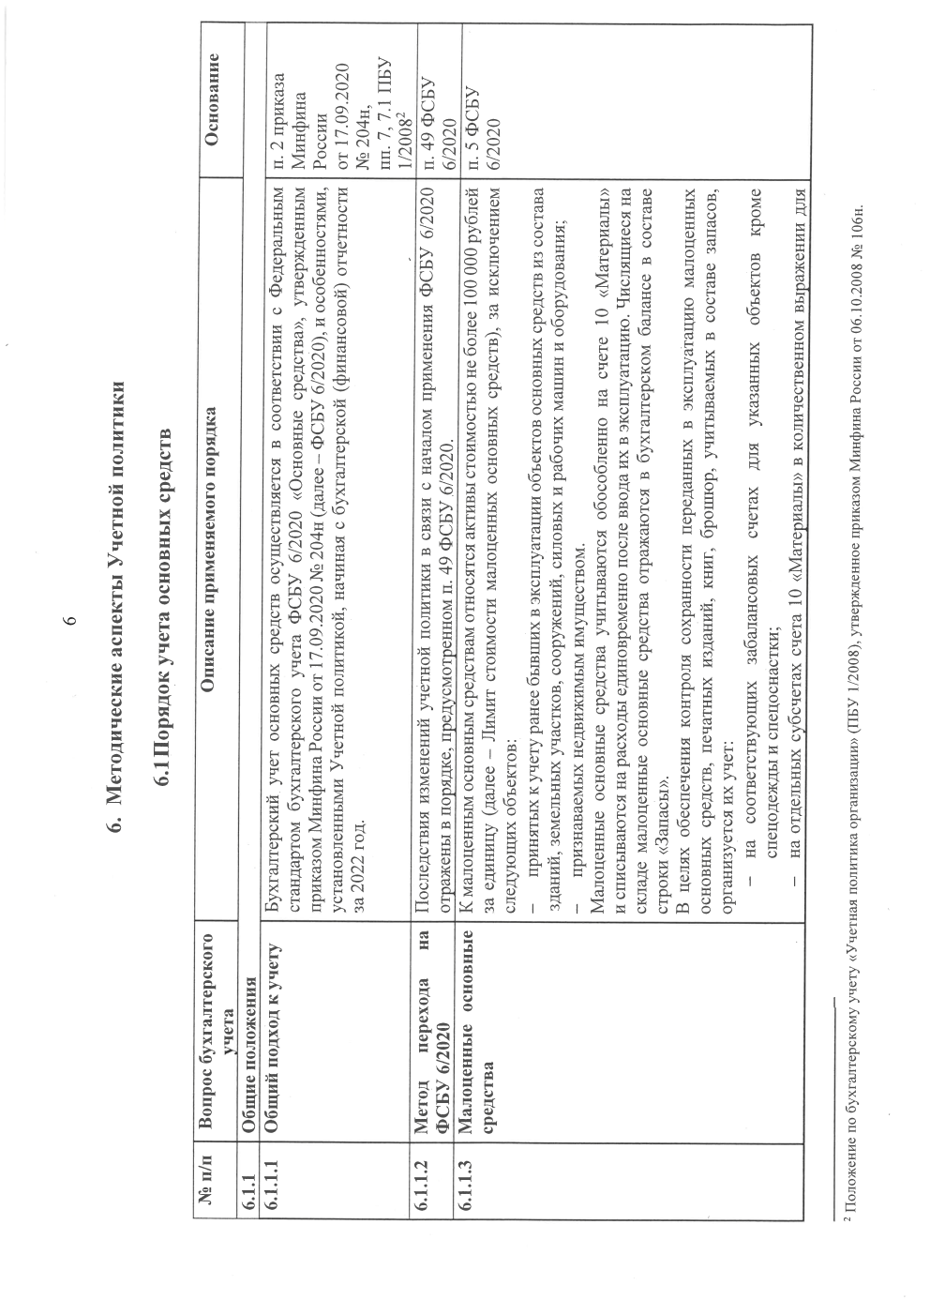
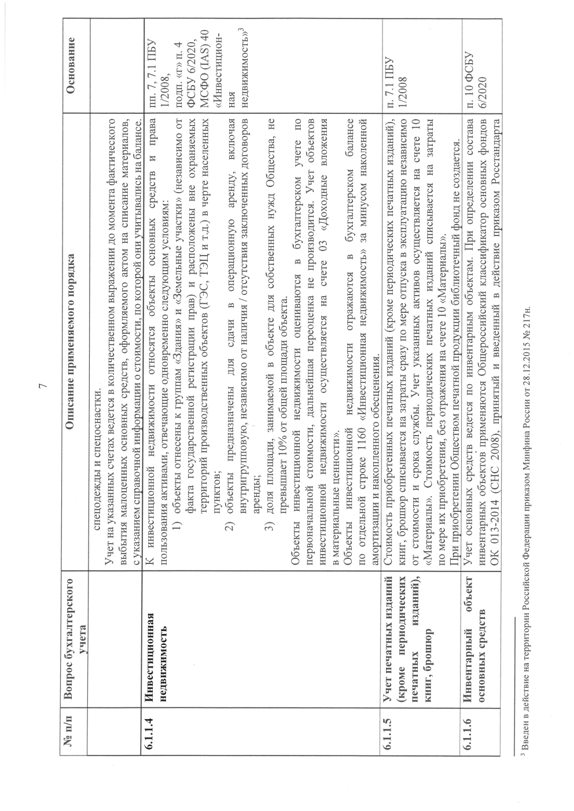

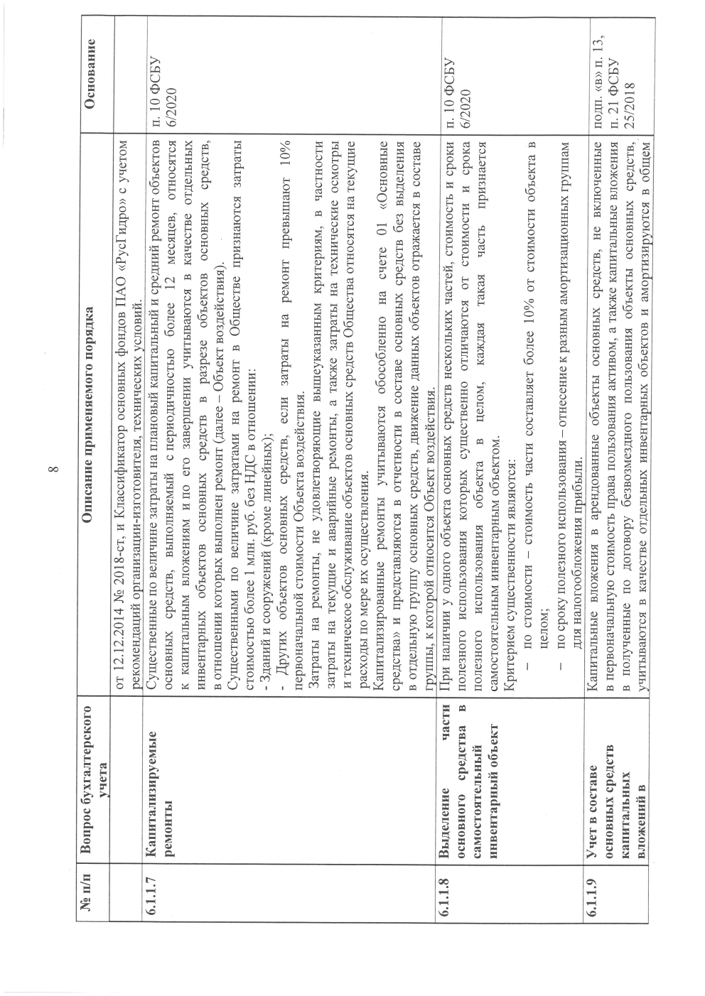

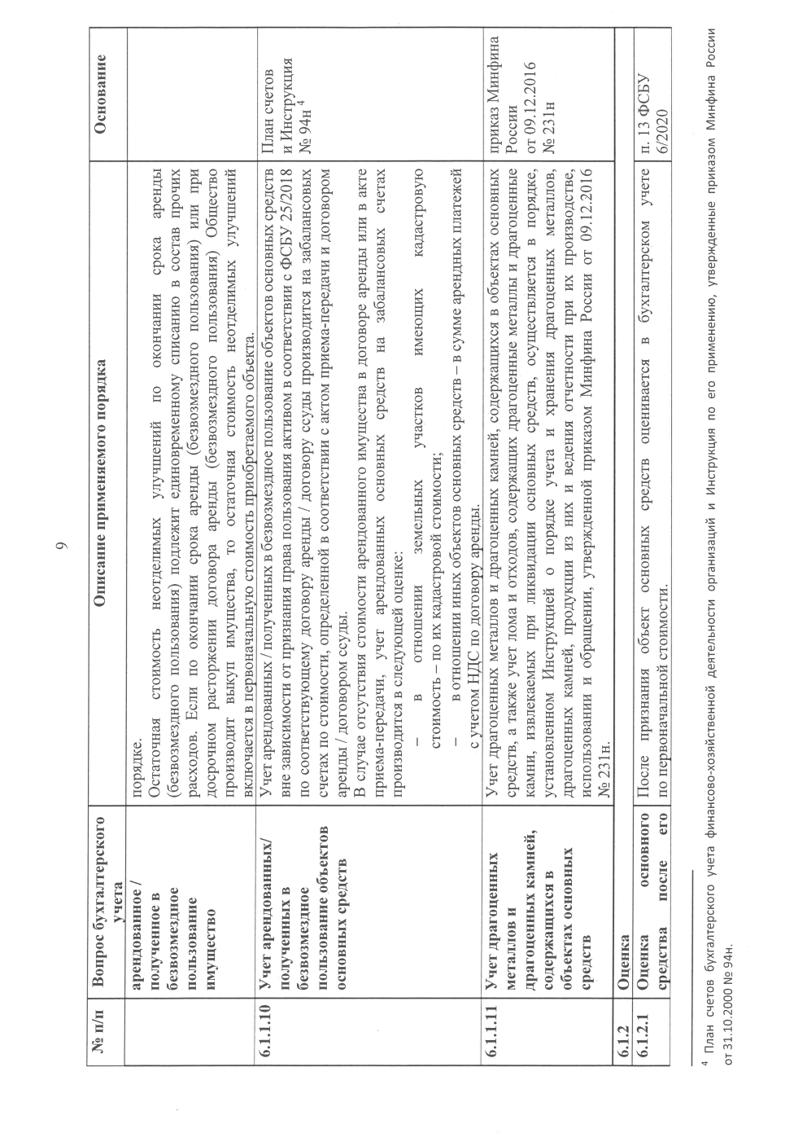

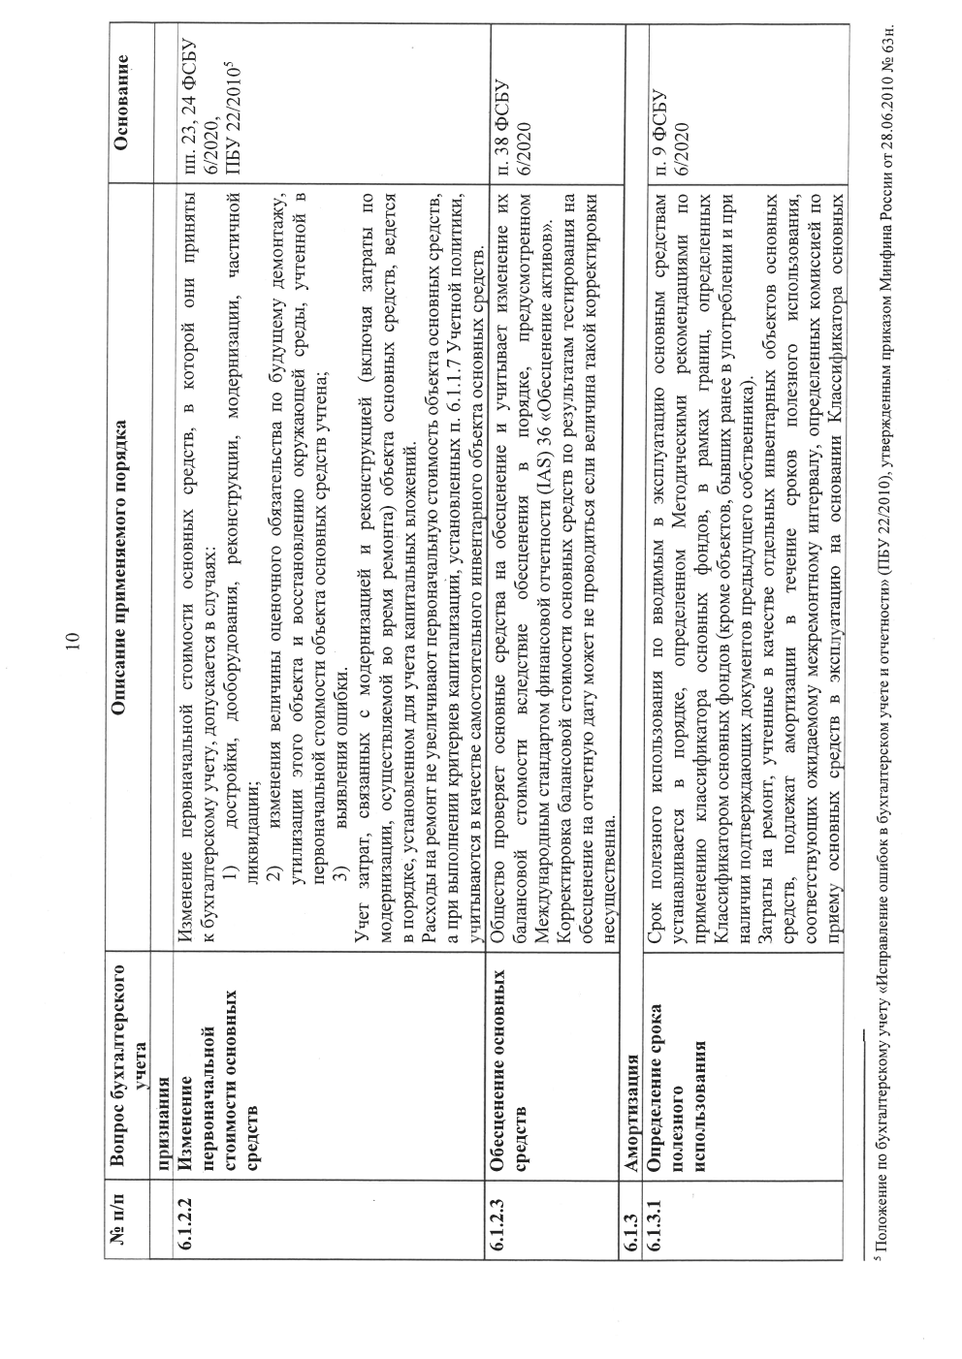

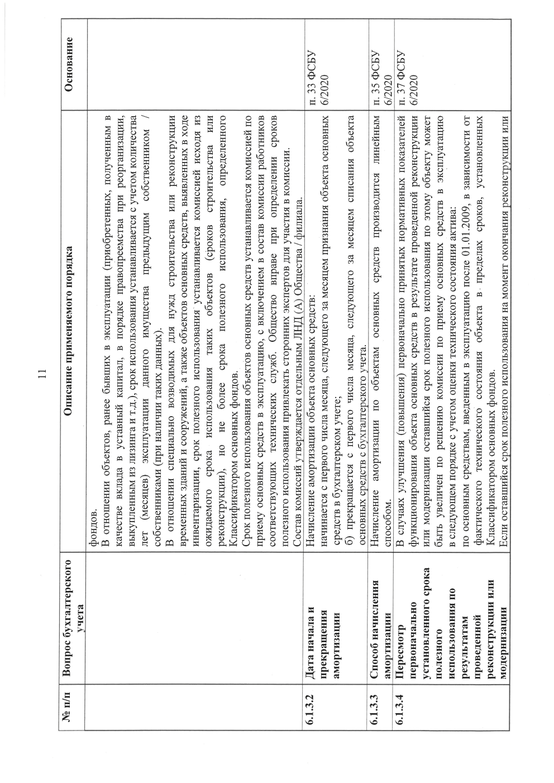

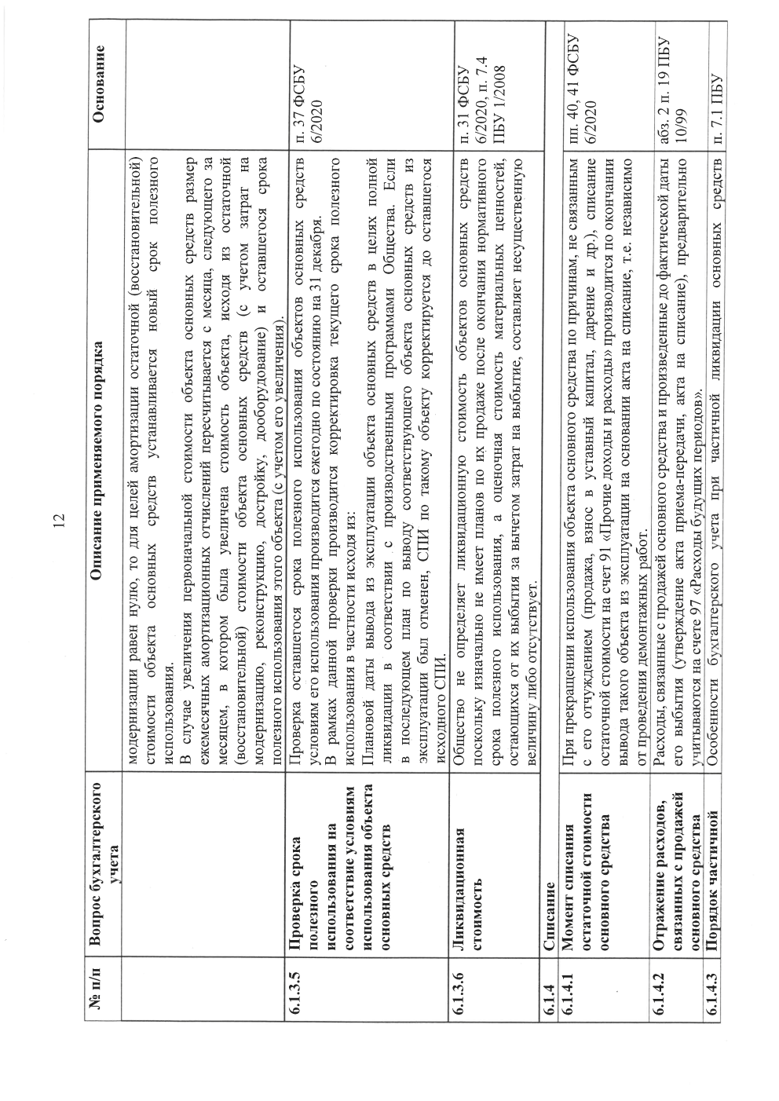

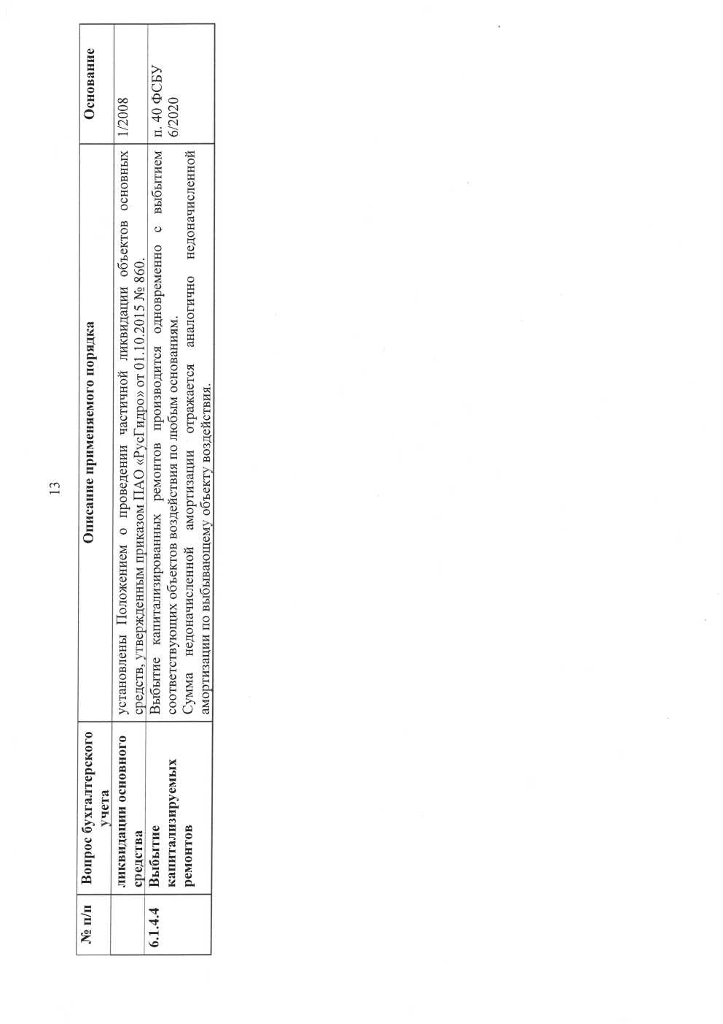

Приложение Б
Учетная политика пункт 6.8 порядок расчетов, прочих активов и пассивов

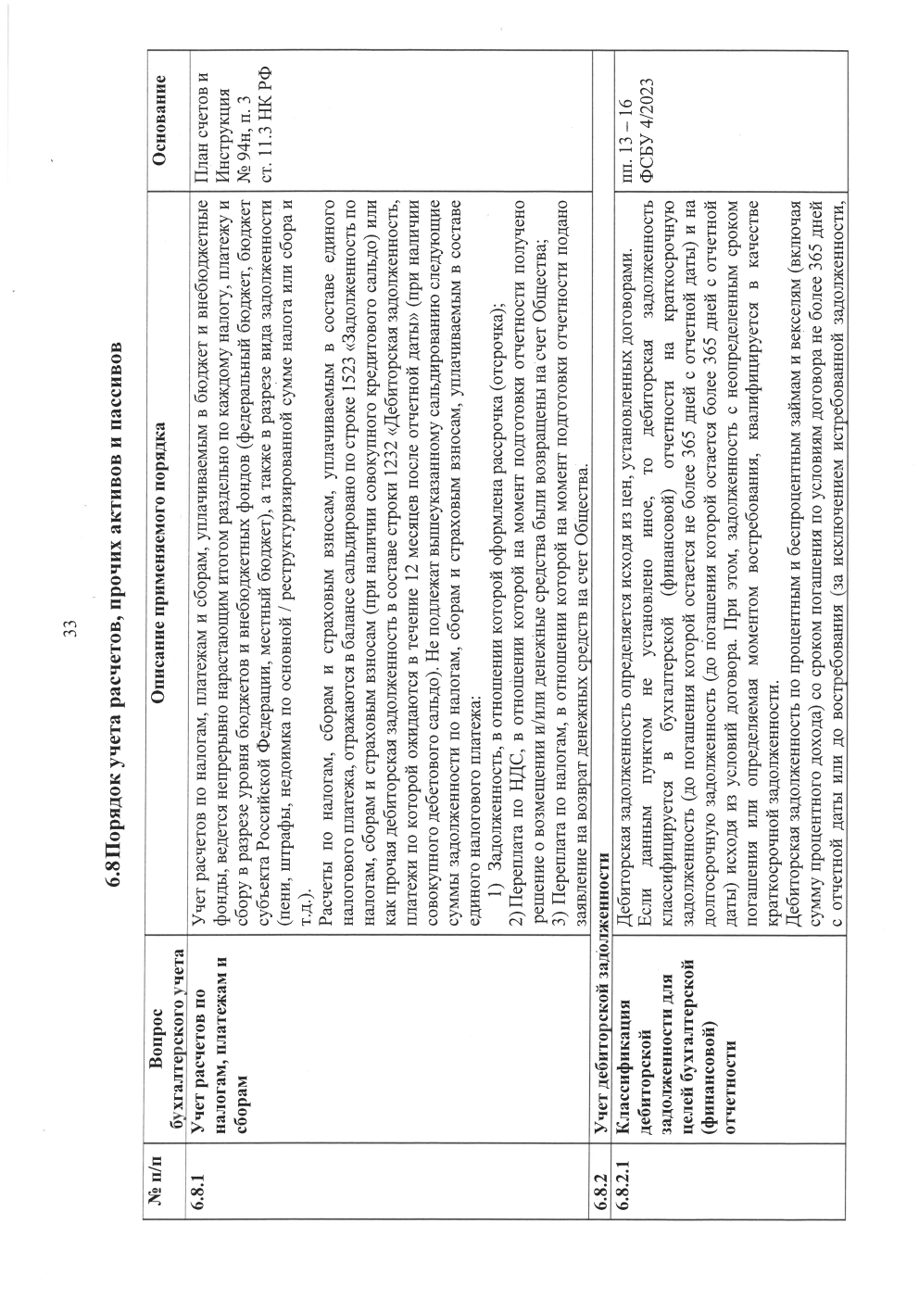
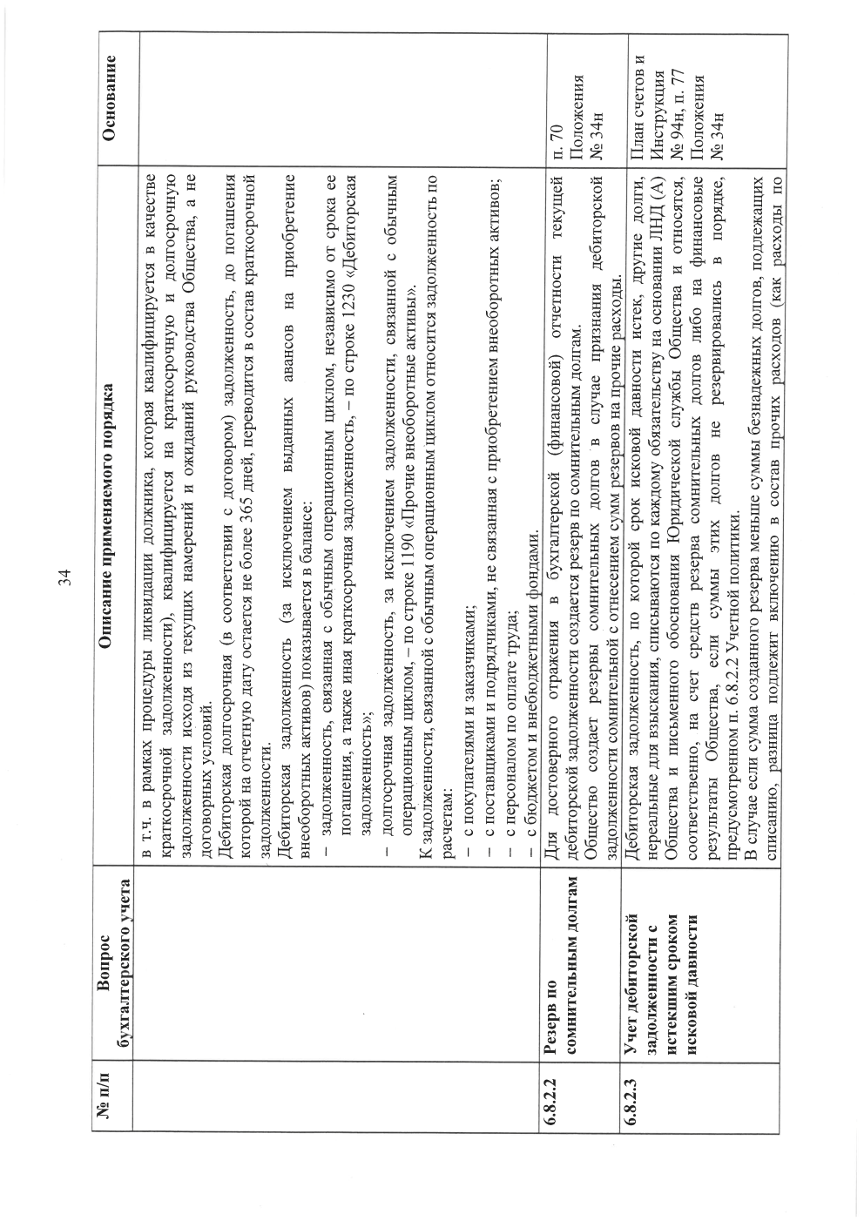

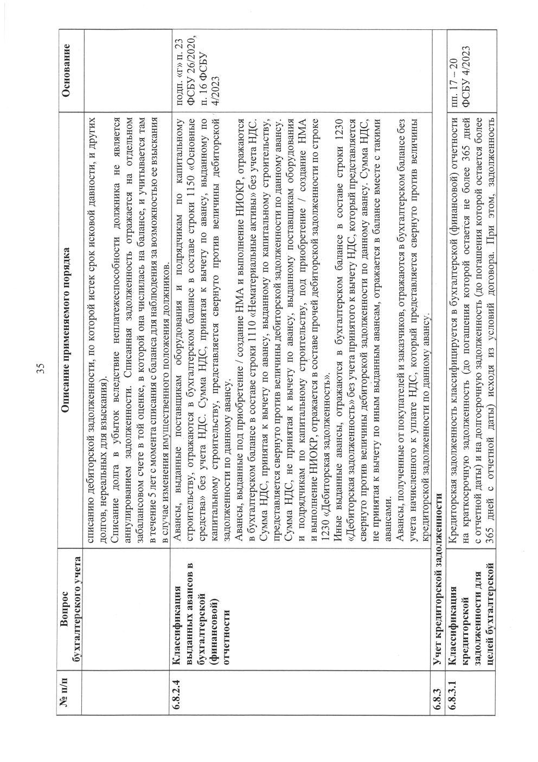

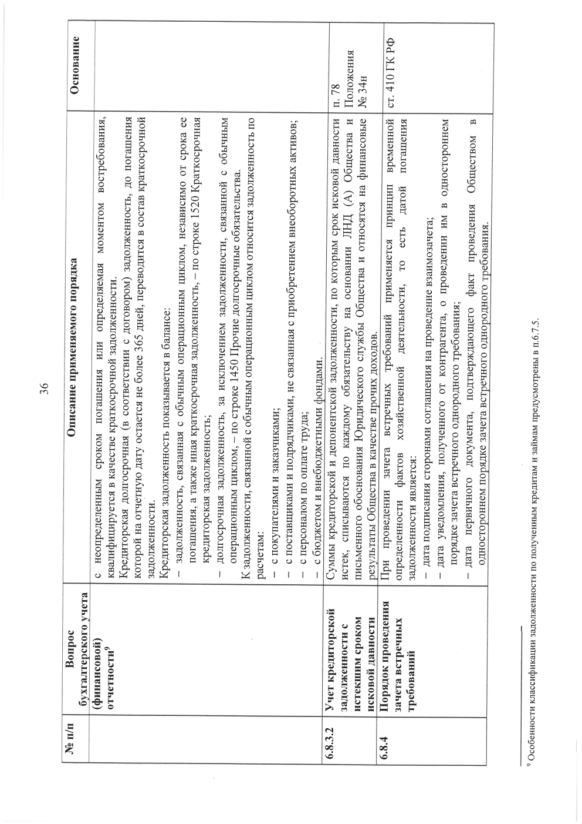

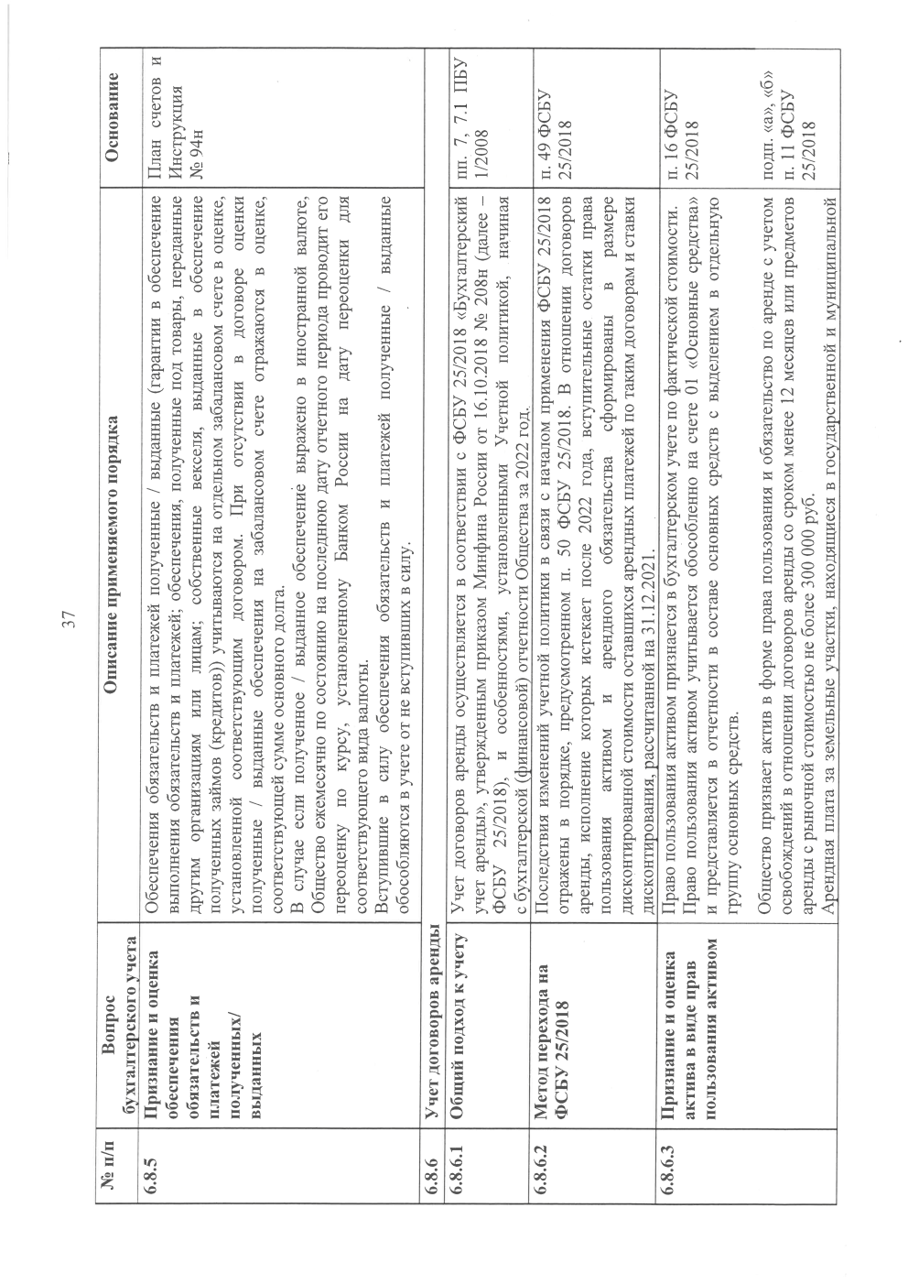

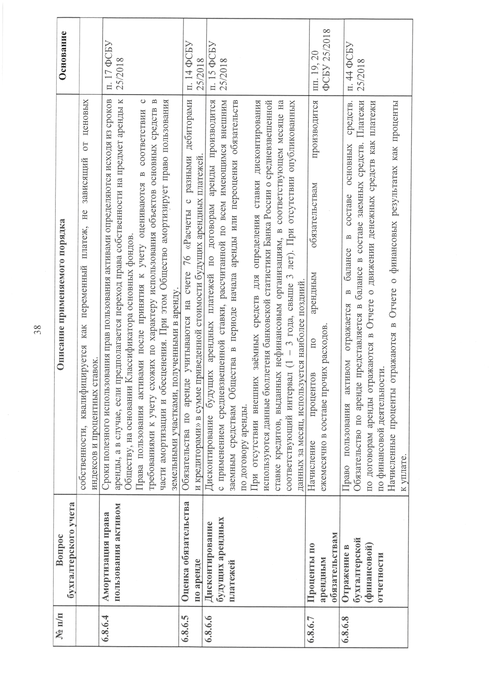

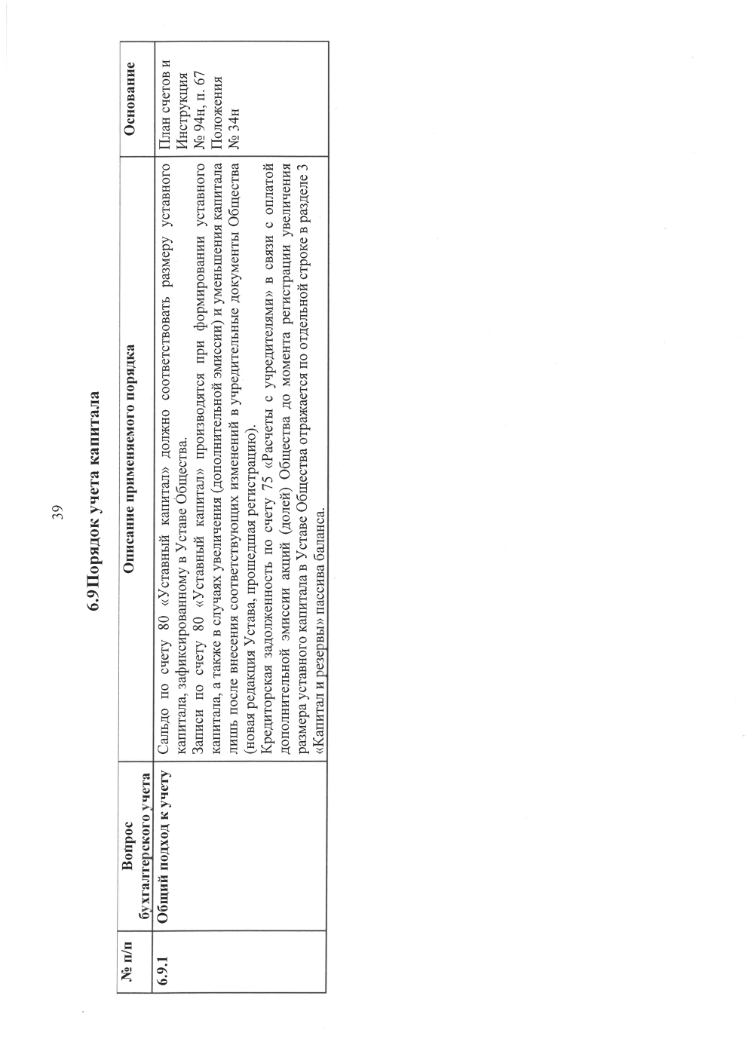

Приложение В
Учетная политика пункт 6.13 порядок расходов бушующих периодов
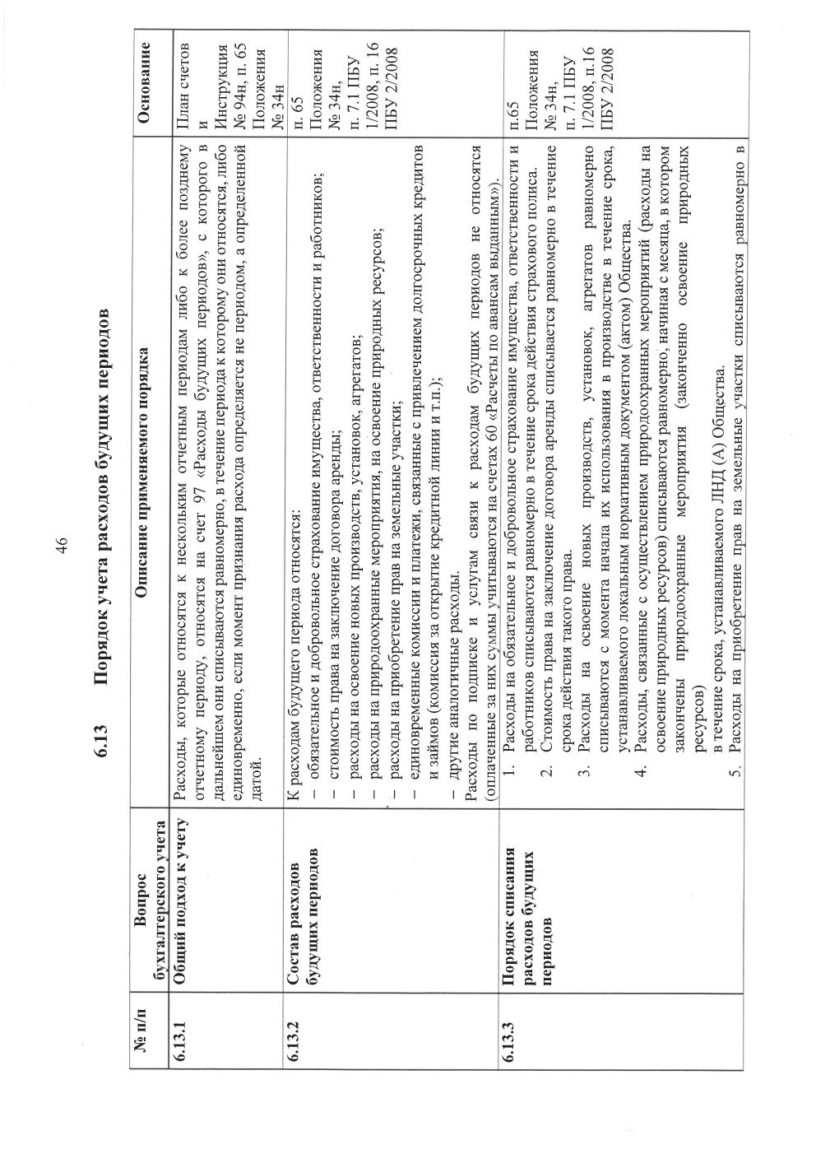
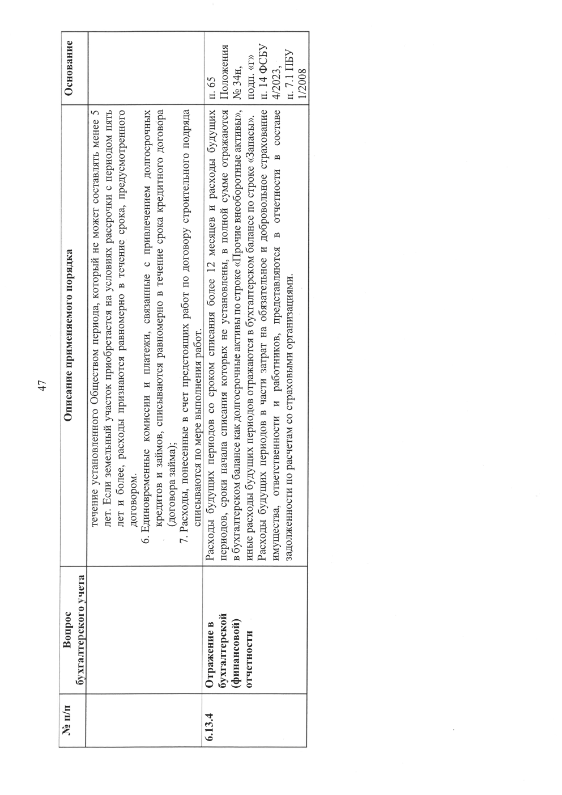
Приложение Г
Бухгалтерский баланс
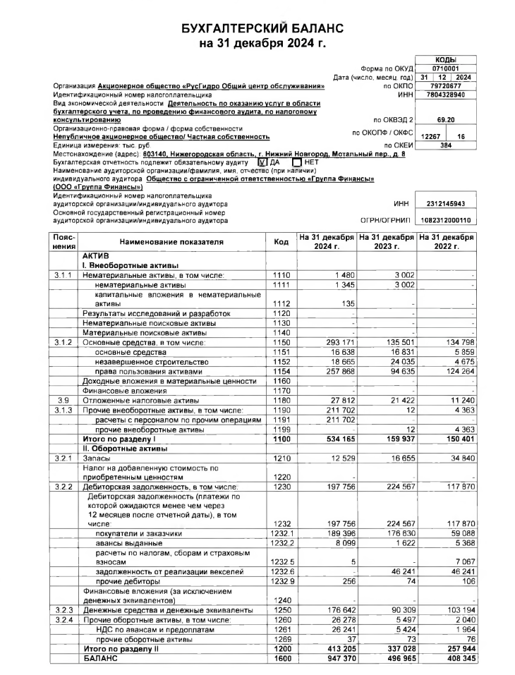

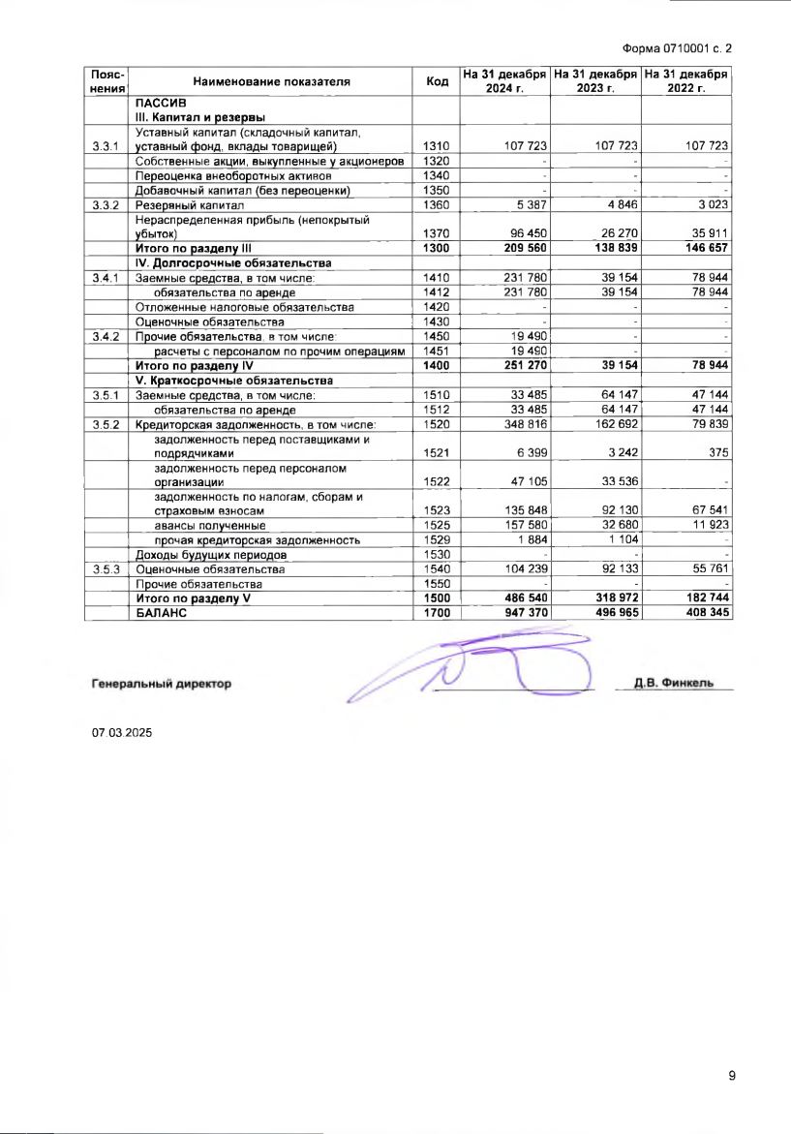
Приложение Д
Отчёт о финансовых результатах
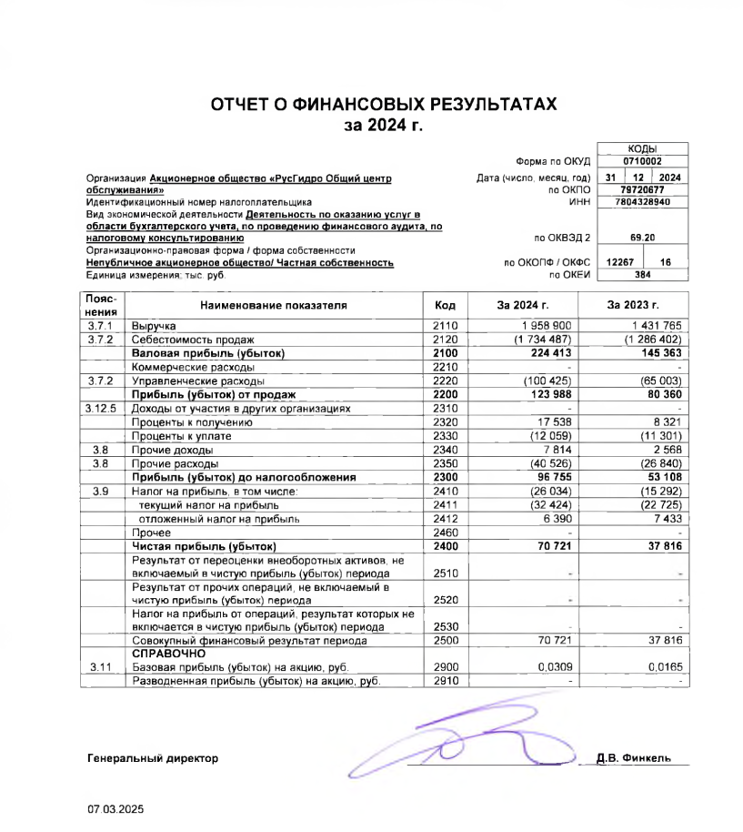

Приложение Е
Акт о приеме (поступления) оборудования
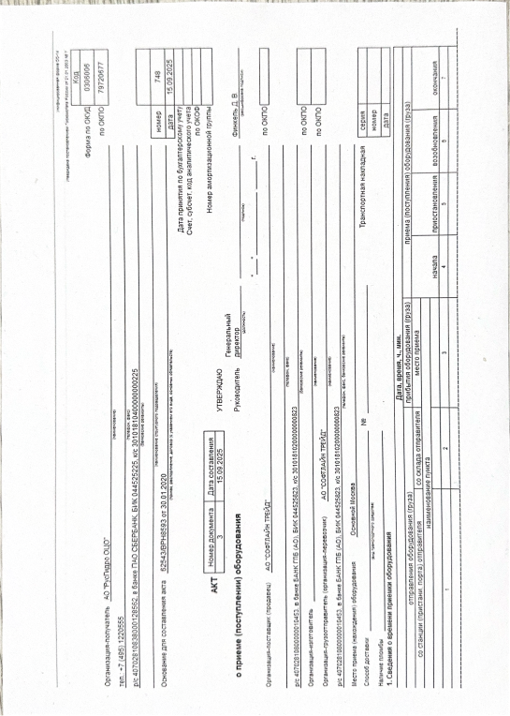
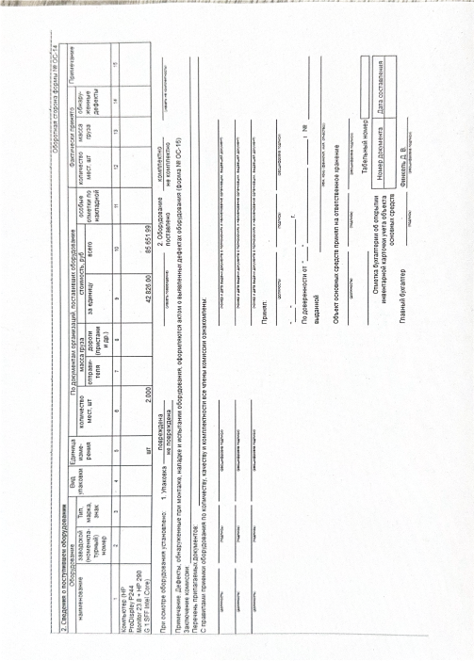

Приложение Ж
Счет-фактура
